PATHFINDER - Skaitmeninio mokymosi aukštosiose mokyklose skatinimas pasitelkiant bendruomenės verslų vystymą

Projekto ID 2023-1-ES01-KA220-HED-000161343

WP2 - Priemonių rinkinys PATHFINDER:

Aukštojo mokslo priemonių rinkinys, skirtas bendruomenės versų vystymui

Parengė UPV komanda ir Fundeun, WKO, KTU ir UCLL.

Šį projektą bendrai finansavo Europos Komisija. Šis leidinys atspindi tik autoriaus požiūrį, o Komisija negali būti laikoma atsakinga už bet kokį jame pateiktos informacijos panaudojimą. Projekto ID 2023-1-ES01-KA220-HED-000161343

Projekto akronimas | PATHFINDER+
Pilnas projekto pavadinimas | "Skaitmeninio mokymosi aukštosiose mokyklose skatinimas pasitelkiant bendruomenės verslų vystymą (PATHFINDER+)"
Projekto trukmė | 24 mėnesiai
Projekto koordinatorius | FUNDEUN
Pristatomo objekto pavadinimas | Aukštojo mokslo priemonių rinkinys, skirtas bendruomenės veiklų vystymui
Darbo paketas | WP2
Rezultato pobūdis | Darbinis dokumentas
Platinimo lygis | Viešoji svetainė
Autorius (-iai) ir institucija (-os)
Rekomenduojama citata
Pateikimo data | 2/04/2025

Peržiūrų žurnalas
Siekdami užtikrinti šio dokumento kokybę ir teisingumą, atlikome vidinę ir išorinę peržiūrą.
Versija | Data | Statusas | Autorius (-iai)
V1 | 16/01/2025 | Projektas | UPV ir Fundeun, WKO, KTU, UCLL
V2 | 02/04/2025 | Projektas | WP2 nariai
V3 |  | Projektas | Tikslinė
V4 |  | Galutinis | Patariamoji valdyba

Turinys

1 skyrius - Įvadas 4
2 skyrius - Įrankių klasifikavimas 4
3 skyrius - Bendrosios verslumo priemonės 6
SSGG analizė 6
Ganto diagramos 7
SMART tikslai 8
PESTEL analizė 8
Papildomi verslumo įrankiai 9
4 skyrius - Bendruomenės inicijuotos priemonės "Pathfinder 10
1. PATHFINDER+ Bendruomenės inicijuota koncepcija 10
2. PATHFINDER+ verslo modelio drobė 13
3. PATHFINDER+ Suinteresuotųjų šalių žemėlapis kurtibendruomenei 17
3.1. Skaitmeninio žemėlapio PATHFINDER+ įrankis: kaip sukurti savo tinklą? 20
4. PATHFINDER+ tvarumo ataskaitos ir prietaisų skydelis 25
5. PATHFINDER+ dalyvaujamojo poveikio vertinimo priemonė 44
5 skyrius - Atvejo analizė 47
1 atvejo tyrimas: Mondragono kooperatinė korporacija, Ispanija 48
2 pavyzdys: Pla Buits miesto sodai, Barselona, Ispanija 48
3 atvejo tyrimas: "Grow Green", Mančesteris, Jungtinė Karalystė 49
4 atvejo tyrimas: "Enercoop", Prancūzija 49
Išvada 50
Nuorodos 50

1 skyrius - Įvadas
Šis priemonių rinkinys - tai praktinis šaltinis, skirtas padėti bendruomenės vadovaujamoms įmonėms kurti, plėtoti ir palaikyti savo iniciatyvas. Bendruomenės valdomos įmonės turi unikalių iššūkių ir galimybių, todėl reikia suderinti verslumą ir kolektyvinius veiksmus. Šiame priemonių rinkinyje surinktos įvairios priemonės, padedančios keliauti šiuo keliu, derinant nusistovėjusias verslo strategijas su metodais, specialiai parengtais pagal projektą "Pathfinder" ir atitinkančiais bendruomenės įmonių poreikius.
Jame rasite verslumo priemonių, kurias galima pritaikyti įvairiomis aplinkybėmis, rinkinį ir realių atvejų tyrimus, kuriuose parodoma, kaip šie metodai buvo sėkmingai pritaikyti. Šiuose pavyzdžiuose pateikiama įžvalgų apie praktinius įgyvendinimo aspektus, išryškinant tiek sėkmę, tiek iššūkius, su kuriais susiduria bendruomenės vadovaujamos iniciatyvos. Derindamas teoriją su gyvenimiška patirtimi, šis priemonių rinkinys yra išsamus vadovas tiems, kurie nori sustiprinti savo projektus.
Šis šaltinis nėra griežtas žingsnis po žingsnio vadovas, jis sukurtas taip, kad būtų lankstus ir prieinamas, kad naudotojai galėtų naudotis jų poreikius labiausiai atitinkančiomis priemonėmis. Pradėdami naują iniciatyvą, ieškodami konkrečių iššūkių sprendimų ar siekdami patobulinti esamą praktiką, bendruomenių lyderiai gali naudotis šiuo priemonių rinkiniu, kad pasisemtų įkvėpimo, pritaikytų patikrintus metodus ir parengtų strategijas, atitinkančias jų tikslus.
Šiame priemonių rinkinyje sukauptos žinios, patirtis ir praktinės gairės, kuriomis siekiama suteikti bendruomenės valdomų įmonių darbuotojams galimybę kurti tvarias, atsparias ir veiksmingas iniciatyvas.

2 skyrius - Įrankių klasifikavimas
Socialiniai verslininkai kuria tvarius socialinių ir aplinkosaugos iššūkių sprendimus. Skirtingai nei tradiciniai verslininkai, jie pirmenybę teikia socialiniam poveikiui, o ne pelnui. Kad galėtų veiksmingai valdyti savo įmones, jiems reikia specializuotų priemonių, atitinkančių jų misiją.
Šioje esė šios priemonės skirstomos į keturias kategorijas:
- Bendradarbiavimo įrankiai
- Tvarumo priemonės
- Apimties įrankiai
- Poveikio matavimo priemonės
Kiekviena kategorija atlieka atskirą funkciją ir yra labai svarbi sėkmingai socialinei įmonei.
Socialiniams verslininkams labai svarbu bendradarbiauti su įvairiomis suinteresuotosiomis šalimis, įskaitant nevyriausybines organizacijas, vyriausybes ir bendruomenės narius. Tokie įrankiai kaip "Slack" ir "Microsoft Teams" palengvina bendravimą ir koordinavimą realiuoju laiku, o "Google Drive" ir "Trello" padeda dalytis dokumentais ir valdyti projektus. "Miro" ir "MURAL" padeda rengti smegenų šturmus ir bendrai kurti su paskirstytomis komandomis. Šios priemonės didina komandinį darbą ir efektyvumą, tačiau joms reikia interneto prieigos ir tam tikrų mokymų, o tai gali riboti jų naudojimą tam tikrose srityse.
Tvarumas yra pagrindinis socialinių įmonių principas, o specialios priemonės padeda įvertinti ir pagerinti aplinkos ir finansinį tvarumą. Poveikio vertinime B vertinamas įmonės poveikis darbuotojams, klientams ir aplinkai, o Pasaulinės atskaitomybės iniciatyvos (GRI) standartuose pateikiamos tvarumo ataskaitų teikimo sistemos. Ecochain ir OpenLCA analizuoja ir mažina aplinkosauginį pėdsaką. Šios priemonės užtikrina ilgalaikį gyvybingumą ir skaidrumą, tačiau jų įgyvendinimas gali būti sudėtingas ir užimti daug laiko.
Apimties priemonės padeda socialiniams verslininkams analizuoti rinkos galimybes, nustatyti naudos gavėjus ir tobulinti verslo modelius. Verslo modelio drobė (Socialinės įmonės leidimas) padeda apibrėžti ir koreguoti socialinio verslo strategijas, o "Lean Startup" metodika padeda iteratyviai kurti ir tvirtinti. Pestel ir SWOT analizė padeda įvertinti išorės ir vidaus veiksnius. Šios priemonės suteikia aiškumo dėl misijos suderinimo ir strateginių sprendimų priėmimo, tačiau keičiantis sąlygoms jas reikia nuolat atnaujinti.
Poveikio matavimas yra labai svarbus socialinėms įmonėms, kad jos galėtų įrodyti savo sėkmę ir pritraukti finansavimą. Pokyčių teorija padeda suformuluoti socialinio poveikio strategijas, o socialinė investicijų grąža (SROI) kiekybiškai įvertina socialinę vertę pinigine išraiška. Poveikio valdymo projekte (IMP) pateikiamos standartizuotos poveikio matavimo gairės. Šios priemonės stiprina atskaitomybę ir skaidrumą, nors joms gali prireikti daug išteklių ir gali būti sunku tiksliai įvertinti neapčiuopiamą socialinį poveikį.
1 lentelėje pateikiama socialinių įmonių priemonių klasifikacija, įskaitant pavyzdžius, privalumus ir trūkumus. Lentelėje šios priemonės suskirstytos į keturias pagrindines sritis: bendradarbiavimo priemonės, tvarumo priemonės, apimties priemonės ir poveikio matavimo priemonės. Kiekviena priemonė tarnauja tam tikram tikslui veiksmingai valdant socialinę įmonę.
Be to, priklausomai nuo įmonės gyvavimo ciklo etapo, gali būti tinkamesnės skirtingos priemonės. Pavyzdžiui, aprėpties priemonės ypač naudingos ankstyvuoju etapu, kai verslininkai tobulina savo verslo modelį ir vertina rinkos galimybes. Bendradarbiavimo įrankiai tampa būtini, kai komandos auga ir joms reikia veiksmingo bendravimo ir koordinavimo. Tvarumo priemonės tampa svarbios, kai įmonė pradeda veikti ir siekia užtikrinti ilgalaikį gyvybingumą. Galiausiai poveikio vertinimo priemonės yra labai svarbios brandesniuose etapuose, kai prioritetu tampa socialinės vertės įrodymas ir finansavimo užtikrinimas.
1 lentelė. Įrankių klasifikacija
Įrankių kategorija | Pavyzdžiai | Privalumai | Trūkumai
Bendradarbiavimo įrankiai | "Slack", "Microsoft Teams", "Google Drive", "Trello", "Miro", MURAL | gerina komandinį darbą ir efektyvumą | Reikalingas internetas ir mokymai
Tvarumo įrankiai | B poveikio vertinimas, GRI standartai, "Ecochain", "OpenLCA | Užtikrinamas ilgalaikis gyvybingumas ir skaidrumas. | Sudėtingas duomenų rinkimas
Apimties įrankiai | Verslo modelio drobė (socialinės įmonės leidimas), "Lean Startup" metodologija, "Pestel" analizė, SSGG analizė | Išsiaiškina rinkos galimybes | Reikalingi nuolatiniai atnaujinimai
Poveikio matavimo priemonės | Pokyčių teorija, SROI, poveikio valdymo projektas | Stiprinama atskaitomybė ir finansavimas | Gali reikėti daug išteklių

3 skyrius - Bendrosios verslumo priemonės
Verslininkystė yra dinamiška sritis, kurioje reikia strateginio planavimo, rizikos vertinimo ir nuolatinio tobulėjimo. Kad įveiktų sudėtingus verslo pradžios ir valdymo klausimus, verslininkai naudoja įvairias priemones, skirtas sprendimų priėmimui ir efektyvumui didinti. Vienos iš tradiciškiausių ir plačiausiai naudojamų priemonių, atliekančių svarbų vaidmenį įvairiuose verslumo etapuose, yra SWOT analizė, Ganto diagramos, SMART tikslai ir PESTEL analizė.
Šiame skyriuje aptariamos šios 4 strateginės priemonės, plačiai išnagrinėtos literatūroje ir naudojamos praktikoje, kurios padeda verslininkams struktūrizuoti sprendimų priėmimo procesus. Šios priemonės nebuvo sukurtos "Pathfinder" projekte ir nėra skirtos tik bendruomenių verslininkams. Todėl šiame skyriuje daugiausia dėmesio skiriama joms atpažinti, o ne išsamiems nurodymams, kaip jomis naudotis. Verslininkai įvairiose interneto platformose gali rasti išsamių išteklių - įskaitant mokomąsias programas, atvejų analizes ir geriausios praktikos pavyzdžius.

SSGG analizė
1 pav. SSGG analizė
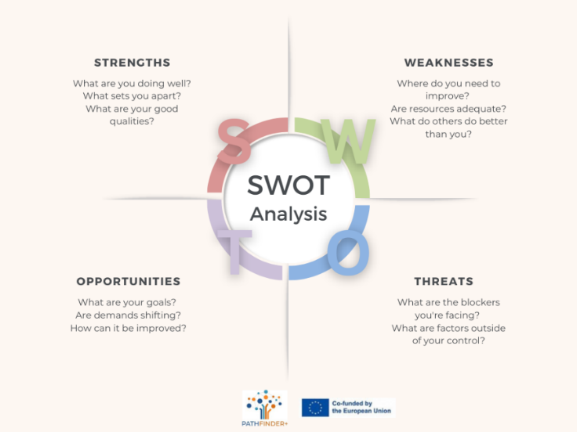
SSGG analizė yra plačiai naudojama strateginio planavimo priemonė, padedanti verslininkams įvertinti savo vidines stiprybes ir silpnybes, taip pat išorines galimybes ir grėsmes. Sistemingai vertindami šiuos keturis veiksnius, verslininkai gali kurti strategijas, kurios padėtų išnaudoti stipriąsias puses, sušvelninti silpnąsias puses, pasinaudoti galimybėmis ir neutralizuoti grėsmes.
Vienas iš pagrindinių SSGG analizės privalumų yra jos paprastumas ir pritaikomumas. Verslininkai gali ja naudotis priimdami pagrįstus sprendimus dėl įėjimo į rinką, produkto kūrimo ir konkurencinės padėties nustatymo. Tačiau jos kokybinis pobūdis gali būti trūkumas, nes ji dažnai remiasi subjektyviais vertinimais. Be to, nesiimant tinkamų tolesnių veiksmų, SSGG analizė gali likti tik teoriniu pratimu, o ne strateginių pokyčių varomąja jėga.
Kada tai gali būti naudinga priemonė?
SSGG analizė ypač naudinga ankstyvaisiais verslo etapais, kai verslininkams reikia įvertinti savo idėjos gyvybingumą ir nustatyti galimus iššūkius. Ji taip pat suteikia papildomos naudos priimant svarbius sprendimus, pavyzdžiui, pradedant gaminti naują produktą, įeinant į naują rinką arba iš naujo įvertinus verslo strategiją po netikėtų aplinkos pokyčių. Socialiniams verslininkams SWOT analizės naudojimas gali padėti suderinti jų misiją su rinkos galimybėmis, kartu tenkinant bendruomenės poreikius.

Ganto diagramos
2 pav. Gantto diagrama
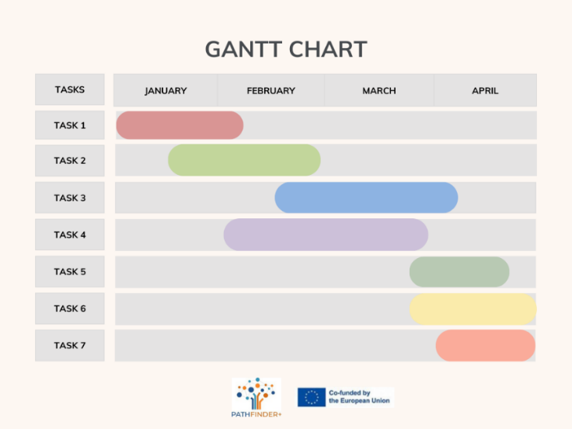
Gantto diagramos yra svarbūs projektų valdymo įrankiai, nes jose vizualiai pateikiamos užduotys, terminai ir priklausomybės. Verslininkai Ganto diagramas naudoja planuodami produktų pristatymus, rinkodaros kampanijas ir veiklos procesus. Aiškiai apibrėžiant terminus ir atsakomybę, šios diagramos pagerina koordinavimą ir atskaitomybę komandoje. Pavyzdžiui, verslininkas gali naudoti Gantto diagramą, norėdamas stebėti naujo produkto paleidimo etapus nuo rinkos tyrimų iki galutinio išleidimo, užtikrindamas, kad kiekvienas etapas būtų užbaigtas laiku.
Nepaisant jų veiksmingumo, Gantto diagramos gali tapti sudėtingos ir sunkiai prižiūrimos, ypač greitai besikeičiančioje aplinkoje. Jei užduotys ir terminai dažnai keičiasi, diagramą reikia nuolat atnaujinti, o tai gali lemti neefektyvumą. Be to, Ganto diagramose daugiausia dėmesio skiriama planavimui, o ne išteklių paskirstymui, todėl jos mažiau naudingos finansiniam planavimui.
Kada tai gali būti naudinga priemonė?
Gantto diagramos ypač vertingos valdant sudėtingus projektus su daugybe užduočių ir komandos narių. Jos padeda verslininkams užtikrinti, kad visos užduotys būtų atliktos pagal grafiką, pagerina bendrą projekto efektyvumą ir padeda išvengti vėlavimų.

SMART tikslai
3 pav. SMART tikslai
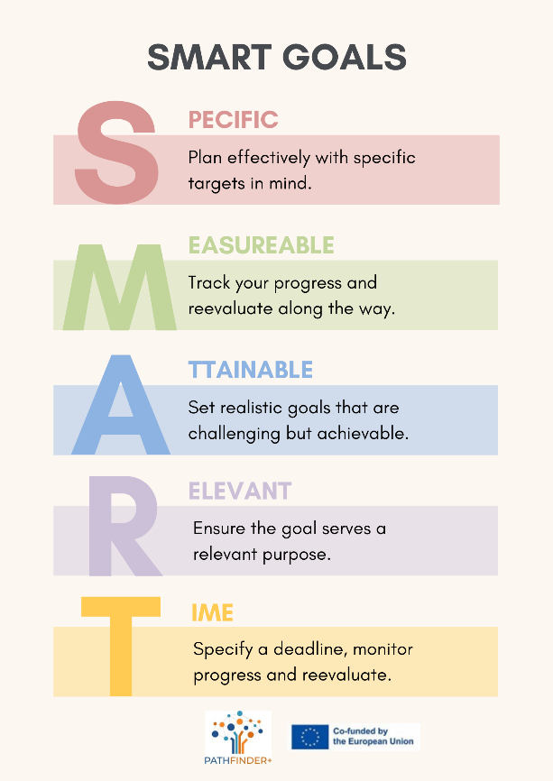
SMART sistema (angl. Specific, Measurable, Achievable, Relevant, and Time-bound) padeda verslininkams nustatyti aiškius ir įgyvendinamus tikslus. Taikant šį metodą užtikrinama, kad verslo tikslai būtų aiškiai apibrėžti ir atsekami, o tai didina susitelkimą ir motyvaciją.
SMART tikslų stiprybė yra jų struktūriškumas, kuris padeda išvengti neaiškių ar nerealių siekių. Tačiau kartais griežtas sistemos pobūdis gali riboti kūrybiškumą ir gebėjimą prisitaikyti. Sparčiai besikeičiančiose pramonės šakose labai konkrečių ir terminuotų tikslų nustatymas ne visada gali atitikti nenuspėjamas rinkos sąlygas.
Kada tai gali būti naudinga priemonė?
SMART sistema ypač naudinga, kai verslininkams reikia nustatyti aiškius ir išmatuojamus tikslus, pavyzdžiui, ankstyvaisiais projekto etapais arba išleidžiant produktą į rinką. Ji padeda komandoms sutelkti dėmesį į pagrindinius tikslus ir stebėti pažangą. Tačiau ji gali būti ne tokia veiksminga, kai verslo sąlygos neaiškios arba kai reikia lankstumo.

PESTEL analizė
4 pav. PESTEL analizė
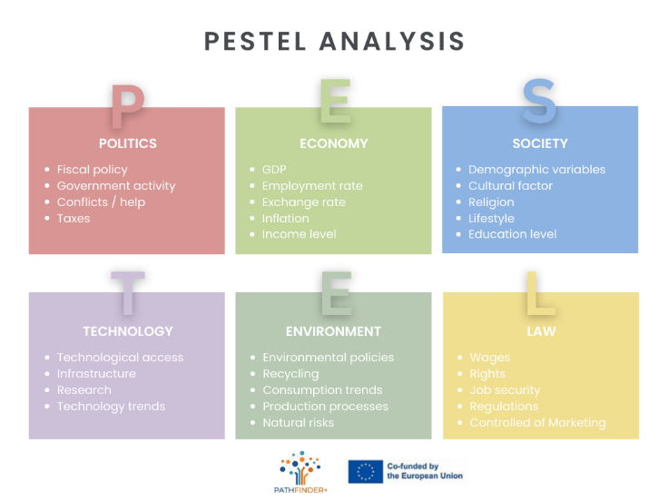
PESTEL (politinė, ekonominė, socialinė, technologinė, teisinė ir aplinkosauginė) analizė yra strateginė priemonė, naudojama siekiant įvertinti makroaplinkos veiksnius, galinčius daryti įtaką verslui. Verslininkai naudoja PESTEL, kad numatytų išorės pokyčius ir atitinkamai pritaikytų savo strategijas.
PESTEL analizės privalumas - jos visapusiškumas, leidžiantis įmonėms nustatyti galimą riziką ir galimybes ne tik savo vidinėje aplinkoje. Tačiau, kaip ir SSGG, ji yra daugiausia kokybinė ir, kad išliktų veiksminga, ją reikia nuolat stebėti. Be to, išorės veiksniai gali būti nenuspėjami, todėl ilgalaikės prognozės yra sudėtingos.
Kada tai gali būti naudinga priemonė?
PESTEL analizė ypač naudinga, kai verslininkai svarsto galimybę įeiti į naują rinką arba pradėti gaminti naują produktą dinamiškoje aplinkoje. Ji padeda nustatyti išorės veiksnius, kurie gali turėti įtakos verslui, pavyzdžiui, vyriausybinių teisės aktų pokyčius, ekonominius pokyčius ar socialines tendencijas. Ši priemonė vertinga ankstyvaisiais planavimo etapais arba vertinant ilgalaikes strategijas reaguojant į pasaulinius ar vietos pokyčius.

Papildomi verslumo įrankiai
Be šių pagrindinių priemonių, verslininkai naudojasi įvairiomis kitomis sistemomis, kad padidintų verslo efektyvumą. Pavyzdžiui, "Business Model Canvas" (Verslo modelio drobė) leidžia išsamiai apžvelgti įmonės vertės pasiūlymą, klientų segmentus ir pajamų srautus. Lean Startup metodika akcentuoja iteracinį produkto kūrimą ir rinkos patvirtinimą. Finansinio prognozavimo priemonės, pavyzdžiui, lūžio ir pelningumo analizė, padeda įvertinti pelningumą ir riziką.
Nors šios priemonės siūlo struktūrizuotus sprendimų priėmimo metodus, jos nėra patikimos. Verslininkai turi išlikti lankstūs ir kritiškai vertinti jų taikymą, vengdami pernelyg pasikliauti kuria nors viena priemone. Sėkmingiausi verslo lyderiai šias sistemas derina su realia patirtimi, pramonės įžvalgomis ir gebėjimu prisitaikyti.

4 skyrius - Bendruomenės inicijuotos priemonės "Pathfinder
Manome, kad visas pirmiau minėtas priemones, taip pat ir kitas priemones, kurias galima pritaikyti bet kokiam tradiciniam projektui, galima pritaikyti ir socialinio bei bendruomeninio verslumo projektams. Tačiau, kalbant apie mūsų bendruomenės verslumo projektą ir remiantis mūsų atliktais tyrimais, manome, kad šios 5 priemonės yra esminės plėtojant kultūrinius-aplinkosauginius-teritorinius-socialinius projektus, todėl jos labai naudingos socialiniams verslininkams.
Nereikėtų pamiršti, kad kiekvienas socialinis projektas yra unikalus ir turi būti pritaikytas prie bendruomenės, kurioje jis kuriamas, ypatybių ir poreikių, todėl "Pathfinder" atrinko šias 5 konkrečias priemones, padėsiančias verslininkams rengti bendruomenės inicijuotus projektus:
- Bendruomenės inicijuota koncepcija
- "Pathfinder" verslo modelio drobė
- Bendruomenės vadovaujamų suinteresuotųjų šalių žemėlapis bendruomenei kurti
3.1. Skaitmeninio žemėlapio sudarymo priemonė: kaip sukurti savo tinklą?
- Tvarumo ataskaita ir "Pathfinder" rodiklių suvestinė
- Dalyvaujamoji poveikio vertinimo priemonė
Toliau pateikiamas kiekvienos iš "Pathfinder" siūlomų priemonių aprašymas ir vadovas arba praktiniai pavyzdžiai, taikomi bendruomenės verslumo projektuose, siekiant padėti verslininkams jas naudoti ir įgyvendinti savo projektų labui.

PATHFINDER+ Bendruomenės inicijuota koncepcija
Koncepcijos raštas - tai trumpas ir glaustas dokumentas, kuriame pristatoma projekto idėja; paprastai tai yra pirmas žingsnis siūlant projektą prieš pateikiant visą paraišką. Todėl jame turėtų būti apibendrinti pagrindiniai siūlomo projekto aspektai.
- Kodėl ši priemonė yra svarbi bendruomenės vadovaujamiems projektams?
Bendruomenės inicijuojamiems projektams paprastai būdinga tai, kad jiems įgyvendinti trūksta finansinių išteklių ir sunku gauti tradicinius finansavimo šaltinius. Būtent todėl tokio tipo projektuose tampa aktualus koncepcijos raštas.
Koncepcijos aprašas yra tarsi projekto pristatomasis laiškas potencialiems finansuotojams ar rėmėjams, todėl jame turi būti apibendrintas projekto tikslas ir rezultatai, o svarbiausia - parodyti, kad bendruomenės inicijuoto projekto tikslai sutampa su iniciatyvų, kurias norite remti, pobūdžiu.
Bendruomenės inicijuotas koncepcijos raštas taip pat yra tinkama priemonė finansavimui gauti tiek bendruomenės inicijuotuose projektuose, kuriuose yra rinka, tiek tuose projektuose, kuriuose rinkos nėra, nes visuose juose būtina skirti viešųjų lėšų arba pritraukti privačių išteklių.
- Kodėl ši priemonė naudojama socialinio verslumo projektuose?
Socialiniams projektams dažnai reikalingas finansavimas iš išorės šaltinių, visų pirma iš viešųjų subjektų ar organizacijų - dotacijų forma, ir iš privačių finansuotojų - aukų ar sutelktinio finansavimo forma. Visi šie finansuotojai dažnai gauna daugybę prašymų skirti finansavimą, o koncepcijos raštas leidžia jiems supaprastinti peržiūros procesą - greitai atlikti pirmąjį prašymų vertinimą, atrinkti projektus, atitinkančius jų dėmesio sritis, be to, dėl to sutaupoma laiko ir vertingų išteklių.
Naudokite šią priemonę, kad galėtumėte veiksmingai apibendrinti pagrindines projekto idėjas ir nusiųsti jas potencialiems socialinio finansavimo teikėjams, kad jie galėtų susidaryti pirmą apytikrį vaizdą apie projektą.
Pateikiame 4 pagrindinius aspektus, kurie padės patraukti finansuotojų ir potencialių dotacijų teikėjų dėmesį ir užtikrinti finansavimą jūsų socialiniams projektams:
1: Suprasti ir pritaikyti koncepcijos raštą prie potencialaus finansuotojo ir dotacijos reikalavimų.
Suderinę savo koncepciją su konkrečiais finansuotojo reikalavimais ir pageidavimais, gerokai padidinsite savo galimybes gauti finansavimą. Kiekvienas koncepcijos raštas - tai galimybė parodyti ir gauti finansavimą novatoriškam ir transformuojančiam jūsų organizacijos darbui. Svarbiausia - aiškumas, naudokite paprastą, žargono neturinčią kalbą, kad veiksmingai perteiktumėte savo idėjas.
2: Apibrėžkite pagrindines projekto sudedamąsias dalis
Nurodykite problemą ar poreikį, kurį jūsų organizacija ar bendruomenės projektas siekia išspręsti, taip pat jo tikslus ir laukiamus rezultatus.
3: pateikti įtikinamą metodiką ir įrodyti jos tvarumą.
Aiškiai paaiškinkite, kaip jūsų projektas turės teigiamą poveikį ir prisidės prie nustatytos problemos sprendimo. Pabrėžkite novatoriškus aspektus arba unikalius metodus. Finansuotojai nori būti tikri, kad jų lėšos bus panaudotos efektyviai ir kad siūlomas projektas turės tvarią ateitį. Aprašykite projekto įgyvendinamumą, analizuodami išteklius, patirtį ir partnerystę, kurią gali pasiūlyti jūsų ne pelno siekianti organizacija.
4: Apibrėžkite numatomą biudžetą
Aiškiai nurodykite pagrindines išlaidų kategorijas. Skaidriai ir realistiškai apskaičiuokite savo biudžetą ir pateikite lėšų paskirstymą.

Toliau pateikiamas bendruomenės inicijuojamo verslumo koncepcijos aprašo šablonas (5 pav.), kuris padės socialiniams verslininkams rengti savo bendruomenės inicijuojamo verslumo projektų koncepcijos aprašus:
5 pav. Bendruomenės inicijuoto "Pathfinder" koncepcijos aprašo šablonas
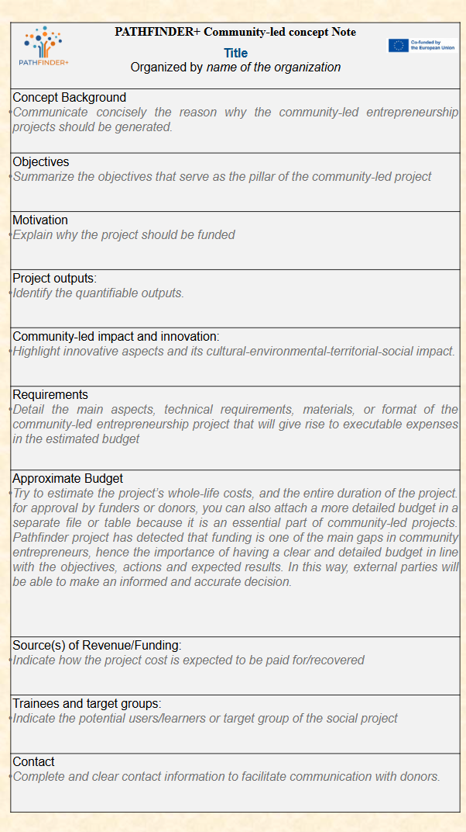
      - Galutinė rekomendacija: Ištirti pagrindinių suinteresuotųjų šalių profilį.
Rekomenduojama, kad potencialūs šios koncepcijos aprašo priemonės naudotojai, vadovaujantys bendruomenės projektams, sudarytų galimų pagrindinių suinteresuotųjų šalių sąrašą, kad galėtų išnagrinėti kiekvienos iš jų profilį ir nustatyti, kuo kiekviena iš jų gali prisidėti prie projekto ekonominiu ar kitokio pobūdžio bendradarbiavimu.
Ypač svarbu žinoti potencialių pagrindinių finansuotojų profilį, jų interesus, motyvus ir kitus jų finansuojamus projektus. Tokiu būdu socialiniai verslininkai galės pritaikyti koncepciją kiekvienam pagrindiniam finansuotojui, pabrėždami tuos aspektus, kurie, jų manymu, gali patraukti didžiausią finansuotojo dėmesį, siekiant gauti reikiamų ekonominių išteklių bendruomenės projektui plėtoti.

PATHFINDER+ verslo modelio drobė
"Canvas" modelis - tai priemonė, leidžianti dinamiškai ir vizualiai kurti ir plėtoti verslo modelius, įkūnyta A. Osterwalderio schemoje, pavadintoje "Canvas" modeliu (Osterwalder et al., 2010). Ši drobė sudaryta iš tinklelių, kurių kiekvienas skirtas pagrindiniam verslo modelio aspektui, pavyzdžiui, vertės pasiūlymui, pajamoms, išlaidoms, įsigijimo kanalams ir kt. Šiose tinkleliuose idėjos nuolat pridedamos ir šalinamos, kol pasiekiamas galutinis variantas. Taip pat supaprastinamas verslo modelių analizės ir kūrimo sudėtingumas, todėl jis tampa prieinamas visų lygių verslininkams. Šis modelis idealiai tinka idėją paversti konkrečiu projektu, vizualizuojant, kaip ši idėja tampa realiu ir tvariu verslu. Be to, modelis kinta ir vystosi. Verslui augant, daugiau sužinojus apie klientus ir atsiradus naujų idėjų, drobės modelis bus koreguojamas, taip palengvinant prisitaikymą ir nuolatinį naujovių diegimą. Šis modelis integruotas į "Lean-startup" metodiką, kuri pagrįsta naujų būdų, kaip kurti, teikti ir fiksuoti vertę klientams, paieška ir skatinimu per patvirtintą mokymąsi.
- Kaip sukurti bendruomenės valdomą verslo drobės modelį?
Apskritai, bendruomenės valdomuose verslo modelių drobėse parodomas 9 pagrindinių verslo modelio aspektų tarpusavio ryšys: pagrindiniai partneriai, pagrindinė veikla arba pristatymas, pagrindiniai ištekliai, sąnaudų struktūra, pajamų srautai, santykiai su klientais, klientų segmentai, kanalai ir siūloma vertė. Bendruomenės inicijuotų projektų atveju pastarasis aspektas įvardijamas kaip bendruomenės siūlomos vertės + socialinis / aplinkosauginis / kultūrinis poveikis. Nes tokio tipo projektuose ne tik patys pasiūlymai sukuria pridėtinę vertę, bet ir daro tam tikrą teigiamą poveikį bendruomenei - socialinę, aplinkosauginę, kultūrinę ar teritorinę naudą.
Toliau parodyta, kokius klausimus galėtų užduoti bendruomenės verslininkas ar socialinis suinteresuotasis subjektas, kad galėtų užpildyti savo socialinio verslo drobės modelį, o 6 paveiksle pateikti keli bendri pavyzdžiai, kaip bendruomenės verslininkas galėtų užpildyti savo socialinio projekto drobės modelį.
1. Klientų segmentas --> Kam mes kuriame vertę? Kas yra mūsų svarbiausi klientai?
2. Į bendruomenę orientuotas vertės pasiūlymas + socialinis/aplinkosauginis/kultūrinis poveikis --> Tai pagrindinė viso verslo modelio dalis. Vertės pasiūlymas arba konkurencinis pranašumas yra priežastis, kodėl klientas pirks iš mūsų, o ne iš ko nors kito, t. y. tai, dėl ko projekto įmonė bus tvari, kitokia ir novatoriška. Inovacijas galima diegti įvairiais aspektais, pavyzdžiui, pajamų modelio, verslo aljansų, gamybos procesų, produkto ir (arba) paslaugos teikimo, prekės ženklo kūrimo... Turime atsakyti į tokius klausimus: Kokią vertę teikiame savo klientams?, Kokią problemą sprendžiame?, Kokį poreikį tenkiname?, Kokio tipo produktą / paslaugą siūlome?
3. Kokiais kanalais galime pasiekti savo klientus? Kurie kanalai veikia geriausiai? Kurie iš šių kanalų yra pelningiausi?
4. Santykiai su klientais --> Kokie santykiai mus sieja su kiekvienu iš mūsų klientų segmentų?, Kokių santykių jie tikisi?, Kokios išlaidos?
5. Pajamų srautas --> Koks yra pagrindinis mūsų pajamų srautas?, Kaip mūsų klientai mokės? Už ką mūsų klientai nori mokėti?
6. Pagrindiniai ištekliai🡪 Turime būti atsargūs ir apdairūs apibrėždami išteklius, kuriuos turime turėti vykdydami veiklą. Visada turime galvoti, kaip juos optimizuoti, t. y. stengtis pasiekti kuo didesnį našumą mažiausiomis sąnaudomis. Turime atsakyti į šiuos klausimus: Kokių esminių išteklių reikia mūsų vertės pasiūlymui?
7. Kokia pagrindinė veikla reikalinga mūsų vertės pasiūlymui? Kokius pagrindinius rezultatus mes teikiame savo bendruomenei?
8. Pagrindiniai sąjungininkai / partneriai --> Kas yra mūsų pagrindiniai partneriai rinkoje? Kas yra mūsų tiekėjai?
9. Išlaidų struktūra --> Kokios yra svarbiausios mūsų verslo modelio išlaidos? Kurie pagrindiniai ištekliai yra brangiausi? Kurios pagrindinės veiklos rūšys yra brangiausios?
6 pav. Pavyzdžiai, kaip užbaigti bendruomenės inicijuojamo verslo drobės modelį
Pagrindinė veikla  arba pristatymas | Pagrindiniai partneriai | Bendruomenės inicijuoti vertės pasiūlymai  + Socialinis ir (arba) aplinkosauginis ir (arba) teritorinis poveikis |  |  | Santykiai su klientais | Klientas  Segmentai
- Tvarus projektas  - Tvarus valdymas  - Socialinis, teritorinis, aplinkosauginis, kultūrinis projektas ir (arba) veikla  - Apskaičiuoti ir apsvarstyti intervencijos naudą aplinkai ir visuomenei (ir sąnaudas, kurios atsirastų nesiimant veiksmų).  - Informacijos atskleidimas institucijoms ir pilietiškumui  - Rezultatų matavimas  - Informuotumas  - Įmonių socialinė atsakomybė | - Ne pelno organizacijos  - Finansuotojai  - Miesto valdžia  - Tiekėjai, turintys puikių žinių apie sprendimą ir besilaikantys tvarumo principų.  - Privatus verslas (ekonominės ir (arba) fiskalinės paskatos) | - Piliečių parama  - Socialiniai įsipareigojimai  - Teritorinis įsipareigojimas  - Bendradarbiavimas aplinkosaugos srityje  - Humanitarinė pagalba  - Rizikos mažinimas  - Prieinamumas  - Tvarumo rezultatai  - Socialinis poveikis  - Poveikis aplinkai  - Skatinti socialinę sanglaudą  - Vietos ekonomikos augimas (komercinis gyvybingumas)  - Energijos suvartojimo mažinimas  - Piliečių gerovės gerinimas  - Biologinės įvairovės gerinimas  - Prisirišimas prie vietos ir priklausymo jausmas  - Nusikalstamumo ir (arba) nusikaltimų baimės mažinimas (komfortas ir saugumas) |  |  | - Konsultacinis požiūris  - Atsakingas bendravimas  - Viešojo ir privačiojo sektorių partnerystė  - Sąmoningumo santykiai  - Socialinė atsakomybė  - Žalioji sąmonė | - Pamatai  - Piliečiai, kaimynystė, bendruomenė  - Asociacijos, Bendrijos organizacijos  - Bendruomenės inicijuotas verslumas  - Miesto valdžia
 | Pagrindiniai ištekliai |  |  |  | Kanalai
 | - Finansinės investicijos  - Socialinis centras  - Mokymas ir technologinės priemonės  - Žmogiškieji ištekliai  - Reglamentas, kuriuo skatinamas ir remiamas šio sprendimo kūrimas.  - Numatomo sprendimo poveikio pripažinimo priemonės |  |  |  | - Svetainė  - Tinklaveikos renginiai  - Internete  - Bandomieji projektai  - Paslaugas teikiančių įmonių ir viešųjų organizacijų skatinimas  - Miesto valdžia
Išlaidų struktūra |  |  | Pajamų srautai
 |  |  | Pajamos | Finansavimas / mecenato įnašas
- Reklama ir rinkodara  - Socialinių renginių organizavimas  - Darbuotojai  - Bonifikacijos, paskatos |  |  | - Pardavimai  - Tradiciniai finansiniai šaltiniai | - Dovanos  - Sutelktinis finansavimas  - Partnerystės  - Rėmėjai  - Dotacijos  - Prenumeratos mokesčiai

Tačiau priklausomai nuo socialinio ar bendruomenės valdomo verslo ir (arba) projekto tipo, pagrindiniai modelio aspektai gali skirtis. Be to, "Pathfinder" projektas, remdamasis savo tyrimo rezultatais, siūlo toliau pateiktą "Pathfinder" bendruomenės vadovaujamų projektų verslo modelio drobę (7 pav.), kaip parodyta toliau, siekdamas pasiūlyti išskirtinį drobės modelį, kuris gali padėti verslininkams ir bendruomenės suinteresuotiesiems subjektams sukurti drobę, paprastai pritaikytą jų bendruomenės projektams
7 paveikslas: "Pathfinder" bendruomenės inicijuoto verslo modelio drobė
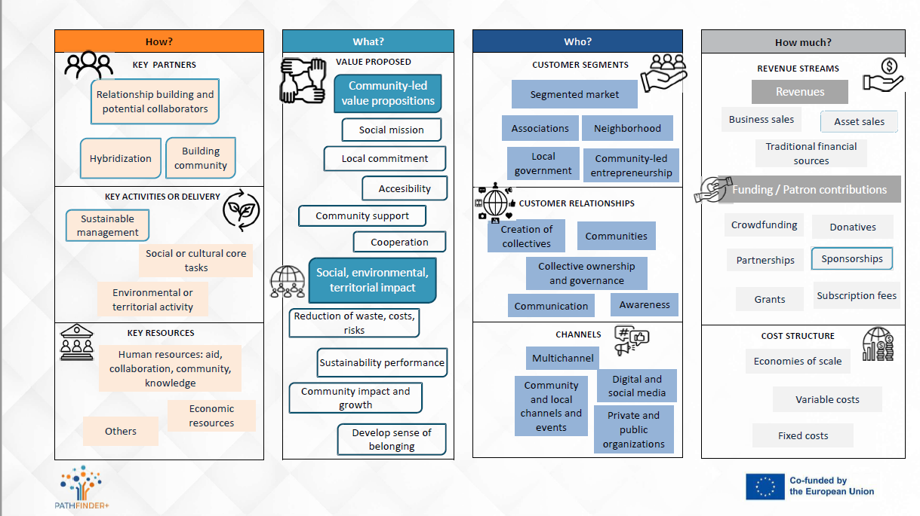
Šaltinis: Nuosavas parengimas.
8 paveiksle pateiktas socialinio verslo modelio pavyzdys, pritaikytas realiam bendruomenės vadovaujamam projektui, kuriuo siekiama aplinkosaugos ir teritorinių socialinio verslumo tikslų: Pla Buits miesto sodai Barselonoje (Ispanija). Šis modelis grindžiamas tuo, kad vyriausybė suteikia vietos iniciatyvoms ir (socialinėms) įmonėms žemės ir vietos (kartais laikinai) nenaudojamose miesto viešosiose erdvėse. Šiuo atveju drobės modelis buvo supaprastintas, kaip parodyta 8 pav.
8 pav. Socialinio verslo modelio drobė iš socialinio verslumo: Pla Buits miesto sodai Barselonoje (Ispanija).
VERTĖS PASIŪLYMAS
Barselonoje taikoma Pla Buits schema - tai dalyvavimu grindžiama intervencija, suteikianti galimybę viešiesiems subjektams ar ne pelno asociacijoms nedideliuose nenaudojamuose žemės sklypuose plėtoti laikiną naudojimą ir veiklą (1-3 metus). Iš 14 pirmajame etape atrinktų projektų devyni yra miesto sodai. Jie puikiai "tinka" laikinam naudojimui, nes nereikia didelės infrastruktūros. Pla Buits miesto sodai yra socialinio verslumo forma: savivaldiems projektams suteikiama erdvė klestėti, prisidedant prie miesto žalumos ir susijusių ekosistemų paslaugų, taip pat sprendžiant socialinius bendruomenės susitelkimo, integracijos ir informuotumo apie maisto gamybą ir vartojimą didinimo klausimus.

VERTĖS PRISTATYMAS
Prašymus dėl "Pla Buits" sklypo gali teikti tik juridiniai asmenys (pvz., kaimynystės asociacijos). Miesto taryba prisideda prie pagrindinių jo patogumų (vanduo, elektra). Šių miesto sodų sėkmei būtina sėkminga "iš apačios į viršų" dinamika; aktyvių bendruomenių kūrime svarbų vaidmenį atlieka šeimos su mažais vaikais, ieškančios veiklos lauke

VERTĖS UŽFIKSAVIMAS
Šio modelio įgyvendinamumą lemia nedidelė nenaudojamos viešosios erdvės, skirtos šiems miesto sodams, kaina ir tai, kad ji gali būti naudojama laikinai. Savivaldybė siūlo keletą paramos schemų, pavyzdžiui, apmokėti instruktoriui, kuris prižiūri narių dalyvavimą, o viename iš sodų (Illa de 3 Horts) šeimos moka nedidelį įnašą einamosioms išlaidoms padengti. Barselonos tankumas didina šių mažų miesto žaliųjų erdvių vertę nariams.

PATHFINDER+ Suinteresuotųjų šalių žemėlapis
- PATHFINDER+ suinteresuotųjų šalių žemėlapis
PATHFINDER+ suinteresuotųjų šalių žemėlapio tikslas - paprastai nustatyti pagrindinius asmenis ir organizacijas, kurių reikia verslumo projektui plėtoti. Bendruomenės vadovaujamuose projektuose tai gali būti plati institucijų ir subjektų, su kuriais projektas turės reikalų, tipologija dar prieš pradedant įgyvendinti projektą. Suinteresuotųjų šalių žemėlapis taip pat yra apmąstymų priemonė, nes jis susieja projektui pradėti reikalingus išteklius su juos galinčiais suteikti agentais ir (arba) organizacijomis.
- Suinteresuotųjų šalių žemėlapis: Žingsniai, kurių reikia laikytis
Suinteresuotųjų šalių žemėlapio kūrimo procesas.
- Apibrėžkite projekto pagrindą: tikslus, reikalingus išteklius, paslaugas, poveikį ir laukiamus rezultatus. Išanalizuokite išteklius ir nustatykite, kuriuos išteklius turi teikti išorės subjektai.
- Nustatykite ir suskirstykite suinteresuotąsias šalis į dvi grupes: Pirmoji - tai jūsų tikslinė grupė, t. y. grupė, kuriai bus skirtas jūsų projektas (tiesioginiai naudos gavėjai, netiesioginiai naudos gavėjai, susiję naudos gavėjai); antroji grupė bus sudaryta iš strateginių agentų, kurie rems projektą, teikdami išteklius ar paslaugas, reikalingas projektui plėtoti (investuotojai, panašios nevyriausybinės organizacijos, norinčios bendradarbiauti su jūsų projektu, vietos įmonės, vietos visuomeninės organizacijos, ekspertai ir konsultantai, žiniasklaida, politikai, bendruomenės nariai ir t. t.).
- Atlikite pokalbius su vietos bendruomene, kad išsiaiškintumėte papildomas suinteresuotąsias šalis, į kurias galbūt pamiršote atsižvelgti.
- Apsvarstykite galimybę atsižvelgti į vietos bendruomenės kultūrinį ir socialinį kontekstą.
- Suskirstykite į kategorijas: Pasirinkite dvi dimensijas, kad suskirstytumėte suinteresuotąsias šalis į kategorijas. Bendruomenės inicijuojamų projektų atveju dažniausi veiksniai yra susidomėjimas projekto tikslu ir poveikiu.
- Sudarykite suinteresuotųjų šalių žemėlapį pagal jų įtaką projektui. Arčiau centro esančios suinteresuotosios šalys bus svarbesnės projektui.
- Veiksniai - patarimai, į kuriuos reikia atsižvelgti kuriant suinteresuotųjų šalių žemėlapį bendruomenės vadovaujamame projekte
Šiame skyriuje analizuojami socialiniai ir kultūriniai veiksniai, kurie gali lemti suinteresuotųjų grupių dalyvavimą ir susidomėjimą.
- įvairių socialinių grupių (etninių, kalbinių ir bendravimo kanalų) ir neformalių grupių (šeimų, draugų, bendruomenės asociacijų ar tinklų) poreikiai ir profilis.
- Vietos kultūra: tradicijos, papročiai, vietinė praktika, vertybės, įsitikinimai...
- Valdžios grupės ir vietos lyderiai.
- Dalyvavimo patirtis ir pageidaujamos dalyvavimo priemonės (seminarai, susitikimai, renginiai, interviu, internetiniai tinklai ir t. t.).
- Ekonominis kontekstas ir galimybė naudotis ekonominiais ištekliais.
- Socialinė žiniasklaida ir technologijų naudojimas
- Ankstesni klausimai ir interesų konfliktai.
- Žiniasklaidos vaidmuo plėtojant bendruomenės įmones
Kaip jau minėta, žiniasklaida yra viena iš pagrindinių bendruomenės inicijuoto projekto suinteresuotųjų šalių. Pirmiausia dėl to, kad žiniasklaida yra geras būdas pažinti socialinius, aplinkosaugos, kultūrinius ir ekonominius klausimus ir prie jų priartėti, kad būtų galima koreguoti projekto metodus ir tenkinti kylančius poreikius.
Geras projekto nušvietimas žiniasklaidoje gali padidinti projekto žinomumą ir pritraukti daugiau dalyvių ar finansuotojų dar prieš pradedant projektą.
Žiniasklaidos indėlis:
- Nuomonės formavimas. Žiniasklaida gali daryti įtaką visuomenės suvokimui ir padėti formuoti bendruomenės nuomonę apie įmonės svarbą ir jos poveikį.
- Ryšiai ir tinklai bendradarbiavimui su kitomis organizacijomis ir finansavimo galimybėms. Žiniasklaida padeda užmegzti ryšius su bendruomenės nariais, suinteresuotosiomis šalimis ir partneriais, nes šiems tinklams reikia veiksmingo bendravimo ir bendradarbiavimo su piliečiais, kitomis įmonėmis, bendruomenės lyderiais, vietos asociacijomis, vietos valdžios institucijomis.
- Skaidrumas ir apskaita. Žiniasklaida dalijasi projekto pasiekimais ir gali padidinti susidomėjimą panašiomis iniciatyvomis, o tai sukelia daugialypį poveikį bendruomenėje.
- kaip platforma nuomonėms, rūpesčiams ir siekiams išreikšti, kuri gali praturtinti projektą įvairiomis perspektyvomis.
Žiniasklaidos įtraukimo strategijos:
- Užmegzkite ryšius su vietos žurnalistais.
- Rašyti pranešimus spaudai, kad žiniasklaida būtų informuojama apie projekto naujienas, pasiekimus ir įvykius.
- Naudokite socialinės žiniasklaidos kanalus, kad papildytumėte tradicinę žiniasklaidą ir pritrauktumėte platesnės auditorijos dėmesį.
9 pav. Stackeholderių žemėlapio šablonas

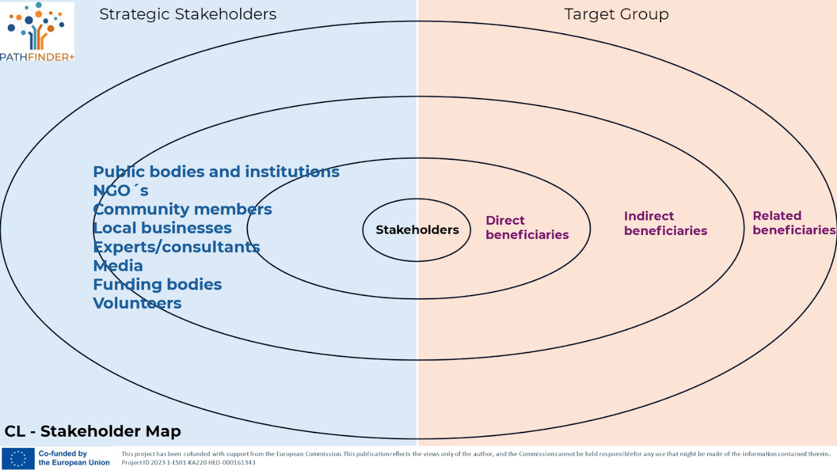

PATHFINDER+ suinteresuotųjų šalių žemėlapio šablonas

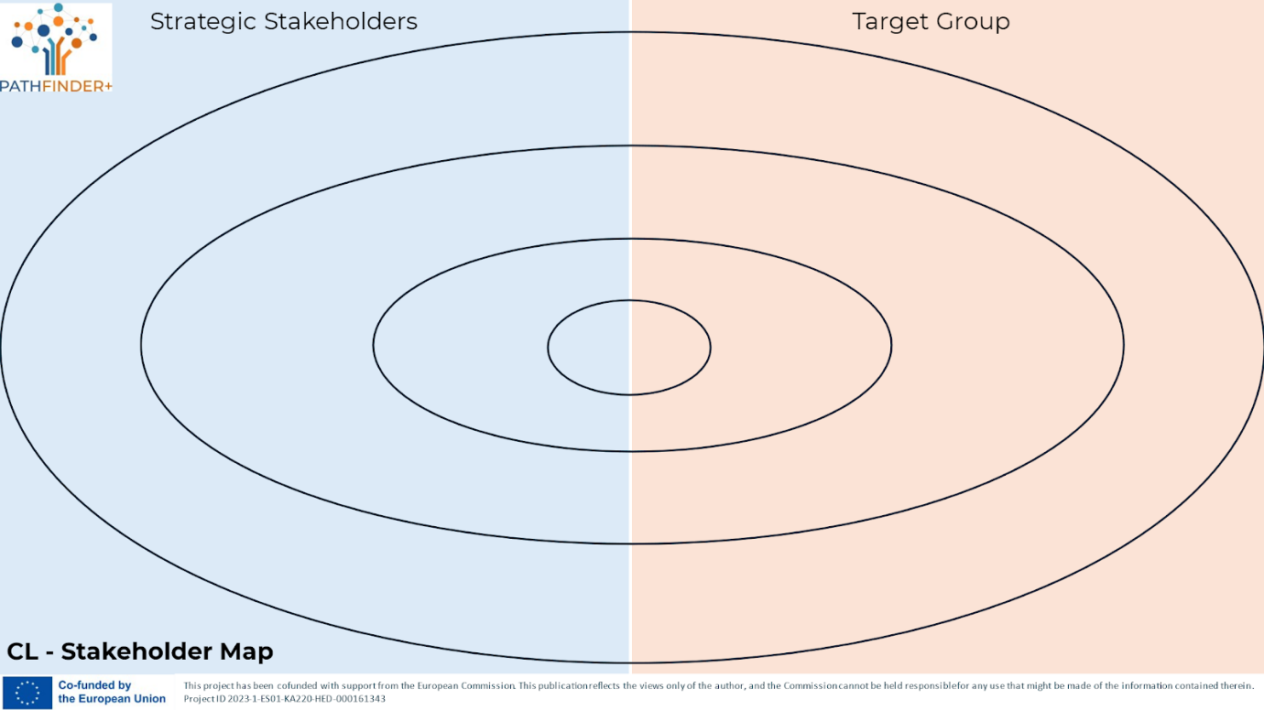

3.1. Skaitmeninio žemėlapio PATHFINDER+ įrankis: kaip sukurti savo tinklą
- Stipraus tinklo ir bendruomenės kūrimo svarba
Neišvengiama būtinybė kurti tinklą, kad bendruomenės vadovaujama įmonė galėtų klestėti. Todėl reikia gebėti sukurti strateginį procesą, kuris padėtų plėsti profesinius ryšius ir auginti verslą. Tinklo kūrimas svarbus tiek pradedančiosioms, tiek jau įsitvirtinusioms įmonėms. Šį procesą reikėtų vertinti kaip nuolatinį "ratą".
Pirmasis žingsnis, padedantis jums steigti įmonę, yra įrankis, skirtas esamo tinklo žemėlapiui sudaryti ir struktūrizuoti, taip pat naujiems reikalingiems ryšiams planuoti. Bendruomenės valdomoms įmonėms skirta žemėlapio sudarymo priemonė yra svarbi dėl kelių priežasčių, nes ji gali suteikti didžiulę vertę tiek pačioms įmonėms, tiek bendruomenėms, kurioms jos tarnauja.
Todėl šiame skirsnyje pateikiami pagrindai, kaip kurti veiksmingus tinklus ir kaip naudotis nemokama internetine priemone problemoms kartografuoti. Jame taip pat pateikiamas praktinis pavyzdys.
- OpenStreetMap
PATHFINDER+ žemėlapių kūrimo įrankis yra pagrįstas atvirais internetiniais ištekliais, o jei norite turėti daugiau pažangių funkcijų, siūlome naudoti "OpenStreetMap", kad sukurtumėte pritaikomą žemėlapį. Todėl šiame skyriuje remiamasi https://www.openstreetmap.org naudojimu.
"OpenStreetMap" yra nemokamas, redaguojamas viso pasaulio žemėlapis, kurį kuria savanoriai ir kuris skelbiamas pagal atvirojo turinio licenciją. Įrankis leidžia naudotojams priartinti konkrečias vietoves (vietines, nacionalines arba pasaulines).
Pagrindinės savybės:
- "OpenStreetMap" gali būti naudojamas pritaikomam žemėlapiui sukurti. Žemėlapis leidžia naudotojams priartinti konkrečias vietoves (vietines, nacionalines arba pasaulines).
- Filtrai ir kategorijos: Vartotojai gali filtruoti įmones pagal tipą (pvz., kooperatyvus, socialines įmones, ne pelno siekiančias įmones ir t. t.), vietą ir pan.
- Vartotojų įnašai ir sutelktinės lėšos: Vartotojai taip pat kviečiami pateikti naujas įmones "OpenStreetMap" arba pridėti jiems žinomas bendruomenės įmones. Taip užtikrinama, kad žemėlapis būtų nuolat atnaujinamas.
- Įmonių profiliai: Kiekviename sąraše gali būti profilis su išsamia informacija apie įmonę, įskaitant jos misiją, paslaugas ir produktus, socialinį poveikį, kontaktinę informaciją ir interneto svetainę.
- Poveikio rodikliai: Įmonių socialinį poveikį ir poveikį aplinkai naudojant tokius kriterijus kaip "sukurtų darbo vietų skaičius", "vietinių išteklių procentinė dalis" arba "aplinkos tvarumas".

- Kaip pridėti savo įmonę į "OpenStreeMap
Kaip minėta, "OpenStreetMap" yra nemokama internetinė priemonė, kuria galima naudotis visame pasaulyje. Kiekvienas gali tapti bendruomenės dalimi ir papildyti duomenų bazę įrašais. Todėl "OpenStreetMap" yra puiki žemėlapių sudarymo priemonė PATHFINDER+.

1 žingsnis: Sukurkite paskyrą
- Eikite į openstreetmap.org ir spustelėkite "Prisijungti". Jums reikia el. pašto adreso, vartotojo vardo ir slaptažodžio.
- Užsiregistravę gausite informacijos apie galimas parinktis ir kt.
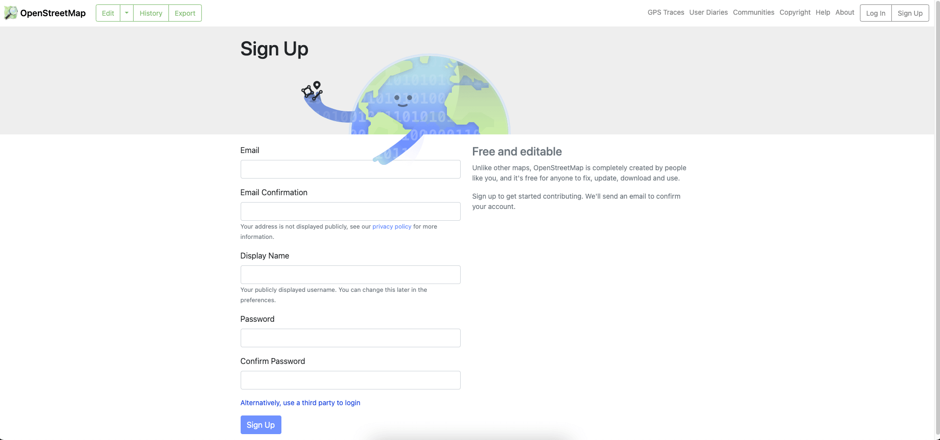
10 pav. Prisijungimo forma "OpenStreetMap

2 veiksmas: redagavimo režimas
- Perjunkite "Redagavimo režimą" spustelėdami mygtuką kairėje viršutinėje pusėje.
- Būsite nukreipti pas redaktorių.
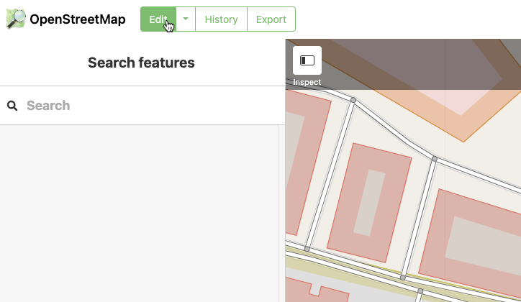
11 pav. "OpenStreetMap" redagavimo režimo paleidimas

- Galite perjungti įvairius režimus, pavyzdžiui, palydovinį režimą, kad būtų lengviau rasti savo buvimo vietą. Be to, meniu "Fonas" galima pasirinkti perdangas.

3. Pridėkite savo instituciją
- Per uždengimo funkciją "Add Feature" (Pridėti elementą) galite pridėti "Point" (tašką), "Line" (liniją) arba "Area" (plotą). Juos taip pat galite keisti ar net ištrinti.
  - Taškas: Punktas: atskiras pastatas arba lankytinas taškas (pvz., įmonės...)
  - Linija: Linijos: ištisinės linijos (pvz., keliai, geležinkeliai...)
  - Teritorija: Parkai, sporto aikštelės...)
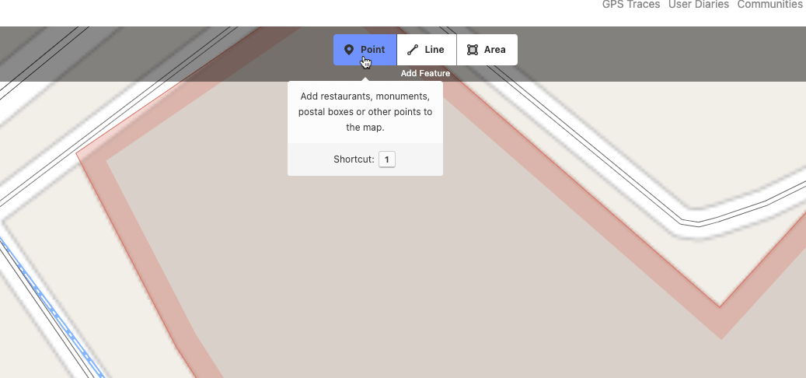
12 pav. Funkcijų pridėjimas

- Pasirinkę "tašką", galite pasirinkti daugybę kategorijų jam apibūdinti ir klasifikuoti.
- Taip pat galite pridėti daugiau informacijos, pavyzdžiui, darbo laiką, svetainę ir pan.
- Viską pridėjus, tereikia išsaugoti duomenis spustelėjus viršutiniame dešiniajame kampe esantį mygtuką "Išsaugoti".
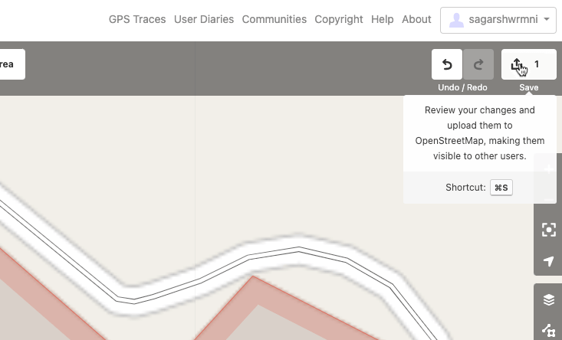
13 pav. Pakeitimų išsaugojimas

4. Komentarai
"OpenStreeMap" paprašys jūsų pridėti komentarų šaltinius kairėje pusėje. Spustelėkite "Įkelti" ir jūsų indėlis bus išsiųstas. Kuo daugiau informacijos ir detalių pridėsite, tuo geriau.
- Po to, kai jūsų duomenys bus peržiūrėti ir patvirtinti, jie bus paskelbti "OpenStreetMap" duomenų bazėje.komentarai
- Tai puikus sprendimas, kaip padaryti savo ir kitas institucijas matomas - puiki žemėlapių sudarymo priemonė.

- Praktikos pavyzdys - "Stadtladen Graz"
Psichosocialinių paslaugų teikėja "pro mente steiermark GmbH" padeda psichikos ligomis sergantiems žmonėms, teikdama įvairias paramos paslaugas, kad padėtų jiems profesiškai atsistoti ant kojų ir stabilizuotų jų sveikatą ne stacionare. Profesinės reabilitacijos, dienos ir valandinio užimtumo, gyvenimo su pagalba, mobilios socialinės psichiatrinės priežiūros, teismo medicinos, sveikatos darbe, diagnostikos ir konsultavimo, taip pat sporto ir fizinių pratimų, profesinės sveikatos priežiūros ir švietimo paslaugų pasiūlymais siekiama sudaryti sąlygas visapusiškai priežiūrai, pritaikytai prie individualių kiekvieno asmens poreikių, ir skatinti savarankišką gyvenimą.
"Stadtladen Graz" (Graco miesto parduotuvė) yra viena iš tokių tarnybų, kurioje dirba "pro mente" klientai ir prekiauja vietiniu maistu. Raudonai pažymėtą įrašą galite matyti OpenStreetMap žemėlapyje.
14 pav. "Stadtladen Graz" žemėlapyje OpenStreetMap
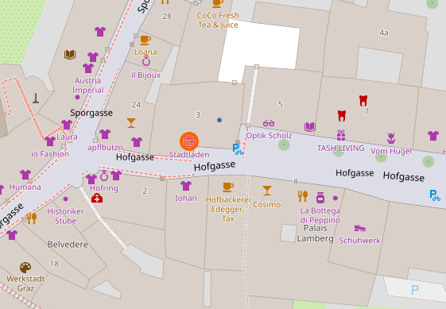

Viršutinėje kairėje pusėje esančiame lange pateikiama daugiau informacijos apie patį įrašą:
- Pavadinimas
- Kategorijos (pvz., "parduotuvė")
- Vieta
- Informacijos redagavimas
Paspaudę aprašymo pabaigoje esančias nuorodas, galite patikrinti šio įrašo istoriją.
15 pav. Papildoma informacija ir duomenų istorija

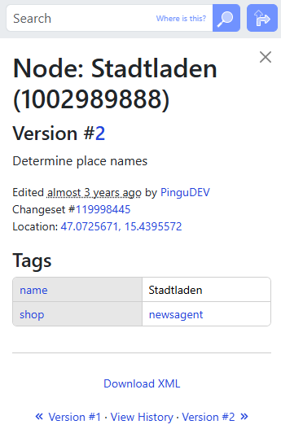

- 5 taisyklės, kaip sukurti paveikų tinklą
1. Padarykite bendruomenę didesnę už produktą
- Taisyklė: Taisyklė: savo tinklą orientuokite į bendrą misiją ar gyvenimo būdą, o ne tik į savo produktą.
- Pavyzdys: Pavyzdys: jei prekiaujate tvariais drabužiais, suburkite bendruomenę, orientuotą į aplinkosauginį sąmoningumą ir ekologišką gyvenimo būdą. Organizuokite internetinius seminarus apie tvarumą arba inicijuokite vietos valymo akcijas, kad suvienytumėte narius ne tik dėl savo produktų.
2. Dėmesys pasitikėjimui ir lojalumui
- Taisyklė: Sukurkite patikimumą teikdami nuoseklią vertę ir autentišką bendravimą.
- Pavyzdys: Pavyzdys: Reguliariai bendraukite su savo tinklu, pateikdami naujienas, nuoširdžius atsiliepimus ir išskirtinius pasiūlymus, pvz., lojalumo programą, kuria apdovanojami ilgalaikiai rėmėjai.
3. Sukurti įsitraukimo galimybes
- Taisyklė: Sukurkite interaktyvią veiklą, kuri leistų nariams prisidėti ir jaustis įvertintiems.
- Pavyzdys: Pavyzdys: organizuokite hakatonus, smegenų šturmo sesijas ar forumus, kuriuose jūsų bendruomenė gali kartu kurti jūsų verslo idėjas ar iniciatyvas.
4. Įvairinkite tinklo jungtis
- Taisyklė: įtraukite narius iš skirtingų pramonės šakų, geografinių vietovių ir su skirtingomis kompetencijomis, kad įneštumėte daugiau gilumo ir naujovių.
- Pavyzdys: Kvieskite mitybos specialistus, fitneso trenerius ir technologijų kūrėjus į tinklą, skirtą treniruočių įrangai, ir taip supažindinkite savo pagrindinę auditoriją su įvairiais įgūdžiais.
5. Reguliariai sudarykite tinklo žemėlapį ir iš naujo jį įvertinkite
- Taisyklė: Taisyklė: periodiškai įvertinkite savo tinklo stipriąsias puses, spragas ir neišnaudotą potencialą.
- Pavyzdys: Naudokitės tokiomis priemonėmis kaip "Kumu", kad vizualizuotumėte savo tinklą, nustatytumėte silpnąsias grandis ir aktyviai spręstumėte išteklių poreikių ar nepakankamai atstovaujamų sektorių klausimus.

PATHFINDER+ Tvarumo ataskaitos ir prietaisų skydelis

1. PATHFINDER+ tvarumo ataskaitos ir prietaisų skydelis
PATHFINDER+ tvarumo ataskaitų teikimo ir prietaisų skydelio įrankiu siekiama sukurti paprastą nefinansinių ataskaitų teikimo būdą, kuris leistų bendruomenės valdomoms įmonėms pateikti savo padėtį ir pažangą siekiant tikslų pagal įvairius tvarumo parametrus, įskaitant aplinkosaugos, socialinius, ekonominius ir valdymo rodiklius. Ataskaitų teikimu taip pat siekiama įtraukti riziką ir poveikį, kurį ši rizika gali sukelti trumpalaikėje ir ilgalaikėje perspektyvoje.
Egzistuoja keli skirtingi tvarumo ataskaitų standartų tipai. Vienos iš plačiausiai naudojamų tvarumo ir aplinkos, socialinio ir valdymo (ESG) poveikio ataskaitų teikimo sistemų yra Pasaulinė ataskaitų teikimo iniciatyva (GRI) (https://www.globalreporting.org/) ir JT Pasaulinis susitarimas (https://unglobalcompact.org/).
PATHFINDER+ komanda nusprendė pateikti platesnį požiūrį į tvarumo ataskaitas ir prietaisų skydelius. Todėl pateikiami trys stebėsenos ir ataskaitų teikimo pavyzdžiai, kuriuos galite panagrinėti, taip pat vienas įrankis, kuris yra PATHFINDER+ įrankio dalis
Taigi, pradedame nuo pavyzdžių, kuriuos galite išnagrinėti patys. Vėliau pateikiame priemonę, kuri vadinasi "Tvarumo prietaisų skydelių metrikos bendruomenės valdomose įmonėse".
PAVYZDŽIAI:
I. Pirmasis pavyzdys - ataskaitų teikimas pagal dešimt JT Pasaulinio susitarimo principų (https://unglobalcompact.org/what-is-gc/mission/principles).
II. Antrasis pavyzdys - Tvaraus atsiskaitymo klausimynas - remiasi Lietuvos atsakingo verslo asociacijos (https://atsakingasverslas.lt/en/home/) parengtu tvaraus tiekėjo klausimynu.
III. Trečiasis pavyzdys - Darbuotojų tvarumo informacinė lentelė - parengtas remiantis Pasauline ataskaitų teikimo iniciatyva (GRI) (https://www.globalreporting.org/).
ĮRANKIS:
I. Tvarumo rodikliai, skirti bendruomenės valdomų įmonių tvarumo informacinėms lentelėms
Pastaba: Visi pavyzdžiai ir priemonė finansuojami atsižvelgiant į bendruomenės valdomos įmonės pobūdį.

2. Pirmasis pavyzdys - ataskaitų teikimas pagal dešimt JT Pasaulinio susitarimo principų
Pirmasis pavyzdys pagrįstas JT Pasaulinio susitarimo dešimčia principų.
1 lentelėje pateikiamas dešimties principų sąrašas (2 lentelė).
2 lentelė. Dešimt JT Pasaulinio susitarimo principų (šaltinis: https://unglobalcompact.org/what-is-gc/mission/principles)
Plotas | Principas
Žmogaus teisės | 1 principas: įmonės turėtų remti ir gerbti tarptautiniu mastu paskelbtų žmogaus teisių apsaugą ir
Žmogaus teisės | 2 principas: užtikrinti, kad jie neprisidėtų prie žmogaus teisių pažeidimų.
Darbo | 3 principas: Įmonės turėtų palaikyti asociacijų laisvę ir veiksmingai pripažinti teisę į kolektyvines derybas;
Darbo | 4 principas: visų formų priverstinio ir privalomojo darbo panaikinimas;
Darbo | 5 principas: veiksmingas vaikų darbo panaikinimas; ir
Darbo | 6 principas: diskriminacijos panaikinimas užimtumo ir profesinės veiklos srityje.
Aplinka | 7 principas: Įmonės turėtų remti atsargų požiūrį į aplinkosaugos problemas;
Aplinka | 8 principas: imtis iniciatyvų, skatinančių didesnę atsakomybę už aplinką; ir
Aplinka | 9 principas: skatinti aplinkai nekenksmingų technologijų kūrimą ir sklaidą.
Kova su korupcija | 10 principas: Įmonės turėtų kovoti su visų formų korupcija, įskaitant turto prievartavimą ir kyšininkavimą.
Informacija toliau struktūruojama taip, kad kiekvieno principo struktūra išliktų tokia pati. Pradžioje kiekvienas principas trumpai apibūdinamas (1-3 sakiniais), po to pateikiami kontroliniai klausimai, skirti bendruomenės valdomoms įmonėms. Šie klausimai tarnauja kaip gairės / mintys, kurias galima apmąstyti vertinant bendruomenės vadovaujamos įmonės kelionę tvarumo link. Po to pabaigoje pateikiama apibendrinamoji lentelė su klausimais, skirtais visiems dešimčiai principų.
1 principas. Įmonės turėtų remti ir gerbti tarptautiniu mastu paskelbtų žmogaus teisių apsaugą.
Pagarba žmogaus teisėms yra teisinga, tačiau tai taip pat yra verslo klausimas. Žmogaus teisių nepaisymas kelia nemažai rizikos ir išlaidų verslui, įskaitant pavojų įmonės socialinei licencijai veikti, žalą reputacijai, sumažėjusį produktyvumą ir darbuotojų moralę. Bendruomenės valdomoms įmonėms skirti klausimai pateikti 3 lentelėje.
3 lentelė. Klausimai bendruomenės valdomoms įmonėms apie 1 principą.
Ne. | Plotas | Klausimai
1 | Saugių ir sveikų darbo sąlygų užtikrinimas | Kokiomis priemonėmis užtikrinama saugi ir sveika darbuotojų darbo vieta?
2 | Asociacijų laisvės užtikrinimas | Kaip įmonė remia darbuotojų teises burtis į profesines sąjungas ar darbuotojų asociacijas?
3 | Nediskriminavimo užtikrinimas personalo praktikoje | Kokia politika ir praktika įgyvendinama siekiant užkirsti kelią diskriminacijai įdarbinant, paaukštinant pareigose ir elgiantis darbo vietoje?
4 | Užtikrinti, kad nebūtų naudojamas priverstinis ar vaikų darbas. | Kokių priemonių įmonė imasi, kad užtikrintų, jog jos veikloje ar tiekimo grandinėje tiesiogiai ar netiesiogiai nebūtų naudojamas nei priverstinis, nei vaikų darbas?
5 | Galimybė naudotis pagrindinėmis sveikatos priežiūros, švietimo ir būsto paslaugomis, jei jos nėra teikiamos kitur. | Kaip įmonė padeda darbuotojams ir jų šeimoms gauti svarbiausias paslaugas, tokias kaip sveikatos priežiūra, švietimas ir būstas, kai kitomis aplinkybėmis jos nėra prieinamos?
6 | teigiamų veiksmų programos, skirtos smurto artimoje aplinkoje aukoms įdarbinti, vykdymas. | Kokių iniciatyvų įmonė imasi, kad paremtų ir įdarbintų asmenis, nukentėjusius nuo smurto šeimoje?
7 | Pagrįstas prisitaikymas prie religinių apeigų ir praktikos | Kaip įmonė atsižvelgia į darbuotojų religines praktikas ir užtikrina integraciją darbo vietoje?
2 principas. Įmonės turėtų užtikrinti, kad jos neprisidėtų prie žmogaus teisių pažeidimų
Bendrininkavimas - tai dalyvavimas žmogaus teisių pažeidime, kurį sukelia kita įmonė, vyriausybė, asmuo ar kita grupė. Bendrininkavimo pažeidžiant žmogaus teises rizika gali būti ypač didelė tose srityse, kuriose yra silpnas valdymas ir (arba) plačiai paplitęs žmogaus teisių pažeidinėjimas. Tačiau bendrininkavimo rizika egzistuoja kiekvienoje šalyje. Klausimai, skirti bendruomenės valdomoms įmonėms, pateikti 4 lentelėje.
4 lentelė. Klausimai bendruomenės valdomoms įmonėms apie 2 principą.
Ne. | Plotas | Klausimai
1 | Bendrininkavimas | Ar įmonė yra sukūrusi stebėsenos ir (arba) stebėjimo sistemą, kad užtikrintų, jog jos žmogaus teisių politika yra įgyvendinama?
2 | Bendrininkavimas | Ar įmonė aktyviai veda atvirą dialogą su suinteresuotųjų šalių grupėmis, įskaitant pilietinės visuomenės organizacijas?
3 principas. Įmonės turėtų remti asociacijų laisvę ir veiksmingai pripažinti teisę į kolektyvines derybas.
Asociacijų laisvė reiškia pagarbą visų darbdavių ir visų darbuotojų teisei laisvai ir savanoriškai steigti ir jungtis į grupes savo profesiniams interesams skatinti ir ginti. Klausimai apie bendruomenės valdomas įmones pateikti 5 lentelėje.
5 lentelė. Klausimai bendruomenės valdomoms įmonėms apie 3 principą.
Ne. | Plotas | Klausimai
1 | Pagarba profesinių sąjungų teisėms | Ar įmonė užtikrina, kad darbuotojai galėtų laisvai įstoti į profesinę sąjungą arba ją steigti, nebijodami bauginimo ar keršto?
2 | Nediskriminacinė politika ir procedūros | Ar taikoma politika, kuria siekiama užkirsti kelią darbuotojų diskriminacijai dėl narystės ar veiklos profesinėse sąjungose?
3 | Parama darbuotojų atstovams | Ar įmonė suteikia darbuotojų atstovams reikiamus išteklius, kad jie galėtų veiksmingai vesti kolektyvines derybas?
4 | Nesikišimas į profesinių sąjungų veiklą | Ar įmonė leidžia darbuotojų atstovams vykdyti savo pareigas be nepagrįsto kišimosi, užtikrindama sklandžią verslo veiklą?
4 principas. Įmonės turėtų remti visų formų priverstinio ir privalomojo darbo panaikinimą
Priverstinis arba privalomasis darbas - tai bet koks darbas ar paslauga, kurių iš bet kurio asmens reikalaujama grasinant kokia nors bausme ir dėl kurių tas asmuo nesiūlo savo noru. Klausimai apie bendruomenės valdomas įmones pateikti 6 lentelėje.
6 lentelė. Klausimai bendruomenės valdomoms įmonėms apie 4 principą.
Ne. | Plotas | Klausimai
1 | Visų formų priverstinio ir privalomojo darbo panaikinimas | Kaip užtikrinti, kad darbuotojai nebūtų verčiami dirbti ir galėtų laisvai išeiti iš darbo?
2 | Visų formų priverstinio ir privalomojo darbo panaikinimas | Ar visiems darbuotojams pateikiate aiškias sutartis jiems suprantama kalba?
3 | Visų formų priverstinio ir privalomojo darbo panaikinimas | Kaip tikrinate, ar jūsų tiekėjai ir partneriai nenaudoja priverstinio darbo?
5 principas. Įmonės turėtų remti veiksmingą vaikų darbo panaikinimą
Sąvokos "vaikų darbas" nereikėtų painioti su "jaunimo įdarbinimu" ar "studentų darbu". Vaikų darbas yra išnaudojimo forma, kuri yra žmogaus teisių pažeidimas ir yra pripažinta bei apibrėžta tarptautiniuose dokumentuose. Bendruomenės valdomoms įmonėms skirti klausimai pateikti 7 lentelėje.
7 lentelė. Klausimai bendruomenės valdomoms įmonėms apie 5 principą.
Ne. | Plotas | Klausimai
1 | Vaikų darbas | Kaip tikrinate darbuotojų amžių įdarbinimo metu?
2 | Vaikų darbas | Kaip užtikrinate, kad jūsų tiekėjai ir subrangovai nenaudotų vaikų darbo ir laikytųsi tų pačių standartų?
6 principas. Įmonės turėtų remti diskriminacijos panaikinimą užimtumo ir profesinės veiklos srityje.
Diskriminacija užimtumo ir profesinėje srityje reiškia skirtingą ar mažiau palankų elgesį su žmonėmis dėl savybių, nesusijusių su jų nuopelnais ar darbo vietos reikalavimais. Nacionalinėje teisėje tokios savybės paprastai yra: rasė, odos spalva, lytis, religija, politinės pažiūros, tautinė priklausomybė, socialinė kilmė, amžius, negalia, ŽIV/AIDS statusas, narystė profesinėse sąjungose ir seksualinė orientacija. Bendruomenės valdomoms įmonėms skirti klausimai pateikti 8 lentelėje.
8 lentelė. Klausimai bendruomenės valdomoms įmonėms apie 6 principą.
Ne. | Plotas | Klausimai
1 | Nediskriminavimas | Kaip užtikrinti, kad samdant ir skatinant darbuotojus svarbiausi veiksniai būtų kvalifikacija ir patirtis?
2 | Nediskriminavimas | Kas jūsų įmonėje yra atsakingas už lygių galimybių įdarbinimo praktiką ir kaip apie šią politiką informuojate darbuotojus?
3 | Nediskriminavimas | Kaip užtikrinti, kad dėl darbo reikalavimų tam tikros žmonių grupės nebūtų nesąžiningai diskriminuojamos?
4 | Nediskriminavimas | Ar saugote įdarbinimo, mokymo ir paaukštinimo dokumentaciją, kad įrodytumėte, jog visi darbuotojai turi lygias galimybes?
5 | Nediskriminavimas | Ar organizuojate mokymus, kad padėtumėte darbuotojams atpažinti nesąmoningą šališkumą ir spręsti su juo susijusius klausimus?
6 | Nediskriminavimas | Ką daryti, jei kas nors jūsų įmonėje jaučiasi diskriminuojamas?
7 | Nediskriminavimas | Kaip užtikrinate, kad darbuotojai jaustųsi patogiai darbe reikšdami susirūpinimą ar skundus?
8 | Nediskriminavimas | Ar organizuojate mokymus apie nediskriminavimą ir pritaikymą neįgaliems darbuotojams?
9 | Nediskriminavimas | Ar turite programų, padedančių darbuotojams ugdyti naujus įgūdžius ir tobulėti darbe?
7 principas. Įmonės turėtų remti atsargų požiūrį į aplinkosaugos iššūkius
Atsargumo priemonės apima sistemingą rizikos vertinimą, rizikos valdymą ir informavimą apie riziką. Kai kyla pagrįstų įtarimų dėl žalos, sprendimus priimantys asmenys turi laikytis atsargumo priemonių ir atsižvelgti į mokslinio vertinimo metu nustatytą neapibrėžtumo laipsnį. Bendruomenės valdomoms įmonėms skirti klausimai pateikti 9 lentelėje.
9 lentelė. Bendruomenės valdomoms įmonėms skirti klausimai, susiję su 7 principu
Ne. | Plotas | Klausimai
1 | Atsargumo principas | Ar jūsų įmonėje galioja sveikatos ir aplinkos apsaugos taisyklės ir kaip užtikrinate, kad visi jų laikytųsi?
2 | Atsargumo principas | Kaip jūsų įmonė informuoja klientus ir kitus asmenis apie galimus pavojus ir kaip jie gali užduoti klausimus ar pareikšti susirūpinimą?
8 principas. Įmonės turėtų imtis iniciatyvų, skatinančių didesnę atsakomybę už aplinką.
Rio de Žaneiro deklaracijoje teigiama, kad verslas privalo užtikrinti, kad jo veikla nedarytų žalos aplinkai. Visuomenė tikisi, kad verslas bus geras bendruomenės veikėjas. Klausimai apie bendruomenės vadovaujamas įmones pateikti 10 lentelėje.
10 lentelė. Bendruomenės valdomoms įmonėms skirti klausimai apie 8 principą
Ne. | Plotas | Klausimai
1 | Atsakomybė už aplinką | Kaip bendradarbiaujate su tiekėjais, kad jūsų gaminiai būtų ekologiškesni?
2 | Atsakomybė už aplinką | Kaip stebite savo pažangą aplinkosaugos srityje ir dalijatės ja su kitais?

9 principas. Įmonės turėtų skatinti aplinką tausojančių technologijų kūrimą ir sklaidą
Aplinkai nekenksmingos technologijos turėtų saugoti aplinką, mažiau teršti aplinką, tvariau naudoti visus išteklius, perdirbti daugiau atliekų ir produktų ir tvarkyti likutines atliekas priimtinesniu būdu nei technologijos, kurias jos pakeitė. Bendruomenės valdomoms įmonėms skirti klausimai pateikti 11 lentelėje.
11 lentelė. Bendruomenės valdomoms įmonėms skirti klausimai apie 9 principą
Ne. | Plotas | Klausimai
1 | Aplinkai nekenksmingos technologijos | Kaip jūsų įmonė naudoja aplinkai draugiškas technologijas, kad sumažintų atliekų kiekį ir padidintų efektyvumą?
2 | Aplinkai nekenksmingos technologijos | Kokių naujų galimybių atradote savo versle naudodami ekologiškesnes technologijas?
3 | Aplinkai nekenksmingos technologijos | Ar pakeitėte kokius nors produktus, procesus ar medžiagas, kad jūsų verslas būtų ekologiškesnis?
4 | Aplinkai nekenksmingos technologijos | Ar jūsų įmonėje taikoma aplinkai nekenksmingų technologijų naudojimo politika ir kaip dalijatės šia informacija su klientais ar suinteresuotosiomis šalimis?
5 | Aplinkai nekenksmingos technologijos | Kaip jūsų įmonė užtikrina, kad tiekėjai ir partneriai laikytųsi aplinkosaugos standartų?
10 principas. Įmonės turėtų kovoti su visų formų korupcija, įskaitant turto prievartavimą ir kyšininkavimą.
Reikia ne tik vengti kyšininkavimo, papirkinėjimo ir kitų korupcijos formų, bet ir aktyviai rengti politiką ir konkrečias programas, skirtas kovoti su korupcija įmonės viduje ir tiekimo grandinėse. Bendruomenės valdomoms įmonėms skirti klausimai pateikti 12 lentelėje.
12 lentelė. Bendruomenės valdomoms įmonėms skirti klausimai apie 10 principą
Ne. | Plotas | Klausimai
1 | Korupcija | Ar jūsų įmonė turi aiškią kyšininkavimo ir korupcijos prevencijos politiką tiek savo įmonėje, tiek su partneriais?
2 | Korupcija | Kaip jūsų įmonė užtikrina skaidrumą ir etišką elgesį ir ar dalijatės savo pastangomis kovoti su korupcija su suinteresuotosiomis šalimis?
Toliau pateikiama pirmojo pavyzdžio klausimų suvestinė lentelė (13 lentelė).
13 lentelė. Ataskaitų teikimo klausimai, pagrįsti dešimčia JT Pasaulinio susitarimo principų
Ne. | Klausimai
1 PRINCIPAS
1 | Kokiomis priemonėmis užtikrinama saugi ir sveika darbuotojų darbo vieta?
2 | Kaip įmonė remia darbuotojų teises burtis į profesines sąjungas ar darbuotojų asociacijas?
3 | Kokia politika ir praktika įgyvendinama siekiant užkirsti kelią diskriminacijai įdarbinant, paaukštinant pareigose ir elgiantis darbo vietoje?
4 | Kokių priemonių įmonė imasi, kad užtikrintų, jog jos veikloje ar tiekimo grandinėje tiesiogiai ar netiesiogiai nebūtų naudojamas nei priverstinis, nei vaikų darbas?
5 | Kaip įmonė padeda darbuotojams ir jų šeimoms gauti svarbiausias paslaugas, tokias kaip sveikatos priežiūra, švietimas ir būstas, kai kitomis aplinkybėmis jos nėra prieinamos?
6 | Kokių iniciatyvų įmonė imasi, kad paremtų ir įdarbintų asmenis, nukentėjusius nuo smurto šeimoje?
7 | Kaip įmonė atsižvelgia į darbuotojų religines praktikas ir užtikrina integraciją darbo vietoje?
2 PRINCIPAS
1 | Ar įmonė yra sukūrusi stebėsenos ir (arba) stebėjimo sistemą, kad užtikrintų, jog jos žmogaus teisių politika yra įgyvendinama?
2 | Ar įmonė aktyviai veda atvirą dialogą su suinteresuotųjų šalių grupėmis, įskaitant pilietinės visuomenės organizacijas?
3 PRINCIPAS
1 | Ar įmonė užtikrina, kad darbuotojai galėtų laisvai įstoti į profesinę sąjungą arba ją steigti, nebijodami bauginimo ar keršto?
2 | Ar taikoma politika, kuria siekiama užkirsti kelią darbuotojų diskriminacijai dėl narystės ar veiklos profesinėse sąjungose?
3 | Ar įmonė suteikia darbuotojų atstovams reikiamus išteklius, kad jie galėtų veiksmingai vesti kolektyvines derybas?
4 | Ar įmonė leidžia darbuotojų atstovams vykdyti savo pareigas be nepagrįsto kišimosi, užtikrindama sklandžią verslo veiklą?
4 PRINCIPAS
1 | Kaip užtikrinti, kad darbuotojai nebūtų verčiami dirbti ir galėtų laisvai išeiti iš darbo?
2 | Ar visiems darbuotojams pateikiate aiškias sutartis jiems suprantama kalba?
3 | Kaip tikrinate, ar jūsų tiekėjai ir partneriai nenaudoja priverstinio darbo?
5 PRINCIPAS
1 | Kaip tikrinate darbuotojų amžių įdarbinimo metu?
2 | Kaip užtikrinate, kad jūsų tiekėjai ir subrangovai nenaudotų vaikų darbo ir laikytųsi tų pačių standartų?
6 PRINCIPAS
1 | Kaip užtikrinti, kad samdant ir skatinant darbuotojus svarbiausi veiksniai būtų kvalifikacija ir patirtis?
2 | Kas jūsų įmonėje yra atsakingas už lygių galimybių įdarbinimo praktiką ir kaip apie šią politiką informuojate darbuotojus?
3 | Kaip užtikrinti, kad dėl darbo reikalavimų tam tikros žmonių grupės nebūtų nesąžiningai diskriminuojamos?
4 | Ar saugote įdarbinimo, mokymo ir paaukštinimo dokumentaciją, kad įrodytumėte, jog visi darbuotojai turi lygias galimybes?
5 | Ar organizuojate mokymus, kad padėtumėte darbuotojams atpažinti nesąmoningą šališkumą ir spręsti su juo susijusius klausimus?
6 | Ką daryti, jei kas nors jūsų įmonėje jaučiasi diskriminuojamas?
7 | Kaip užtikrinate, kad darbuotojai jaustųsi patogiai darbe reikšdami susirūpinimą ar skundus?
8 | Ar organizuojate mokymus apie nediskriminavimą ir pritaikymą neįgaliems darbuotojams?
9 | Ar turite programų, padedančių darbuotojams ugdyti naujus įgūdžius ir tobulėti darbe?
7 PRINCIPAS
1 | Ar jūsų įmonėje galioja sveikatos ir aplinkos apsaugos taisyklės ir kaip užtikrinate, kad visi jų laikytųsi?
2 | Kaip jūsų įmonė informuoja klientus ir kitus asmenis apie galimą riziką ir kaip jie gali užduoti klausimus ar pareikšti susirūpinimą?
8 PRINCIPAS
1 | Kaip bendradarbiaujate su tiekėjais, kad jūsų gaminiai būtų ekologiškesni?
2 | Kaip stebite savo pažangą aplinkosaugos srityje ir dalijatės ja su kitais?
9 PRINCIPAS
1 | Kaip jūsų įmonė naudoja aplinkai draugiškas technologijas, kad sumažintų atliekų kiekį ir padidintų efektyvumą?
2 | Kokių naujų galimybių atradote savo versle naudodami ekologiškesnes technologijas?
3 | Ar pakeitėte kokius nors produktus, procesus ar medžiagas, kad jūsų verslas būtų ekologiškesnis?
4 | Ar jūsų įmonėje taikoma aplinkai nekenksmingų technologijų naudojimo politika ir kaip dalijatės šia informacija su klientais ar suinteresuotosiomis šalimis?
5 | Kaip jūsų įmonė užtikrina, kad tiekėjai ir partneriai laikytųsi aplinkosaugos standartų?
10 PRINCIPAS
1 | Ar jūsų įmonė turi aiškią kyšininkavimo ir korupcijos prevencijos politiką tiek savo įmonėje, tiek su partneriais?
2 | Kaip jūsų įmonė užtikrina skaidrumą ir etišką elgesį ir ar dalijatės savo pastangomis kovoti su korupcija su suinteresuotosiomis šalimis?
3.- Antrasis pavyzdys - Tvarumo ataskaitų klausimynas
Tvaraus atsiskaitymo klausimynas parengtas pagal Lietuvos atsakingo verslo asociacijos (https://atsakingasverslas.lt/en/home/) parengtą tvaraus tiekėjo klausimyną. Tačiau klausimai finansuojami atsižvelgiant į bendruomenės valdomos įmonės pobūdį.
Bendruomenės vadovaujama įmonė turi pateikti atsakymus į kiekvieną klausimą (14 lentelė). Atsakymai: Ne - 0 balų; ruošiama / iš dalies - 2 balai; taip - 5 balai. Aukštesnis balų skaičius rodys didesnį įsipareigojimą siekti tvarumo. Prašome: stebėti kiekvienais metais.
14 lentelė. Tvarumo ataskaitų klausimynas
Klausimas | Atsakymas (taškai) | Pastabos / įrodymai
Sritis - Strategija ir valdymas
Mūsų įmonė savo misijoje, strategijoje ir vertybėse viešai deklaruoja savo įsipareigojimą siekti tvarumo (prašome patikslinti komentaruose arba pridėti nuorodą).
Mūsų įmonė turi ir įgyvendina įmonės tvarumo politiką (jei taip, pridėkite dokumentą arba nuorodą).
Mūsų įmonė turi ir įgyvendina antikorupcinę politiką ir (arba) elgesio kodeksą (jei taip, pridėkite dokumentus arba nuorodas).
Mūsų įmonė turi ir įgyvendina duomenų saugumo politiką (jei taip, pridėkite dokumentą arba nuorodą).
Mūsų įmonė turi ir įgyvendina tvarią tiekimo ir (arba) pirkimo politiką (jei taip, pridėkite dokumentą arba nuorodą).
Mūsų įmonė turi ir įgyvendina kitas su tvarumu susijusias politikas, pavyzdžiui, aplinkos apsaugos, socialinės atsakomybės, darbuotojų saugos ir sveikatos, žmogaus teisių ir kt. (jei taip, pridėkite dokumentą arba nuorodas).
Sritis - Valdymas, standartai, ataskaitos
Savo struktūroje esame aiškiai pasiskirstę atsakomybę už tvarumą (aplinkosaugą, socialinę atsakomybę ir kt.). Prašome išsamiau paaiškinti komentaruose.
Įgyvendiname ir laikomės aplinkosaugos standartų (pvz., Žaliojo biuro sertifikatas, ISO 14001, EMAS), darbo saugos ir (arba) kitų standartų. Daugiau informacijos pateikite komentaruose.
Sritis - Aplinkos apsauga (tiesioginis poveikis)
Matuojame organizacijos ir (arba) produktų išmetamų šiltnamio efektą sukeliančių dujų (ŠESD) kiekį (patikslinkite komentaruose).
Kontroliuojame išteklių vartojimą: elektros, vandens, kitų išteklių (patikslinkite komentaruose).
Vertiname konkrečius savo veiklos poveikio aplinkai rodiklius (pateikite komentaruose).
Atliekas, susidarančias dėl mūsų veiklos, rūšiuojame ir perdirbame (daugiau aprašykite komentaruose).
Taikome įvairias kompensavimo programas, pavyzdžiui, atsinaujinančiosios energijos gamybos, miškų atkūrimo, šiltnamio efektą sukeliančių dujų kompensavimo (daugiau aprašykite komentaruose).
Sritis - Socialinė atsakomybė
Palaikome tarptautinėse žmogaus teisių konvencijose (pvz., Jungtinių Tautų Visuotinėje žmogaus teisių deklaracijoje, Vaiko teisių konvencijoje, pagrindinėse Tarptautinės darbo organizacijos konvencijose ir t. t.) nustatytus principus (prašome patikslinti komentaruose).
Turime ir įgyvendiname įvairovės ir įtraukties politiką, užtikrinančią lygybę ir nediskriminavimą (prašome patikslinti komentaruose).
Įgyvendiname projektus, kurie padeda kurti vertę darbuotojams, bendruomenei ir visuomenei (daugiau aprašykite komentaruose).
Sritis - Produktai ir paslaugos
Mūsų produktai ir paslaugos yra naudingi aplinkai arba socialiniu požiūriu, pavyzdžiui, turi aplinkosaugos sertifikatą, ekologinį ženklinimą, sąžiningos prekybos sertifikatą ir t. t. (patikslinkite komentaruose).
Pastaruoju metu sumažėjo neigiamas mūsų produktų ir paslaugų poveikis (pvz., pavojingos dalelės, transportavimo išlaidos, gamtos išteklių naudojimas, pakuotės ir t. t.) (išsamiau aprašykite komentaruose).
Mūsų gaminiai yra perdirbami arba pakartotinai naudojami kitiems tikslams (patikslinkite komentaruose).
Mūsų pirkimo politika skatina pirkti produktus ir paslaugas iš tvarių įmonių (daugiau aprašykite komentaruose).

4. Trečiasis pavyzdys - darbuotojų tvarumo prietaisų skydelis
Trečiasis pavyzdys - darbuotojų tvarumo prietaisų skydelis - pagrįstas Pasauline ataskaitų teikimo iniciatyva (GRI) (https://www.globalreporting.org/).
Kadangi darbuotojai yra pagrindinis kiekvienos organizacijos turtas, skatiname stebėti situaciją žmogiškųjų išteklių srityje. Įmonės turėtų kasmet teikti informaciją ir stebėti pažangą (15 lentelė).
15 lentelė. Tvarumo ataskaitų klausimynas
Rodiklis | Rezultatas (šiais metais) | Rezultatai (praėjusiais metais) | Palyginimas | Komentarai
Teritorija - Užimtumas
Naujų darbuotojų priėmimas ir darbuotojų kaita
Visą darbo dieną dirbantiems darbuotojams teikiamos išmokos, kurios neteikiamos laikiniems darbuotojams arba darbuotojams, dirbantiems ne visą darbo dieną
Tėvystės atostogos
Sritis - Darbo ir administracijos santykiai
Minimalūs įspėjimo apie veiklos pakeitimus terminai
Sritis - profesinė sveikata ir sauga
Sveikatos ir saugos darbe valdymo sistema
Pavojų nustatymas, rizikos vertinimas ir incidentų tyrimas
Profesinės sveikatos paslaugos
Darbuotojų dalyvavimas, konsultavimasis ir bendravimas darbuotojų sveikatos ir saugos klausimais
Darbuotojų mokymas apie darbuotojų sveikatą ir saugą darbe
Darbuotojų sveikatos stiprinimas
Su verslo santykiais tiesiogiai susijusio poveikio darbuotojų sveikatai ir saugai prevencija ir mažinimas
Darbuotojai, kuriems taikoma darbuotojų sveikatos ir saugos valdymo sistema
Su darbu susijusios traumos
Sritis - Mokymas ir švietimas
Vidutinis vieno darbuotojo mokymų valandų skaičius per metus
Darbuotojų įgūdžių tobulinimo programos ir pereinamojo laikotarpio pagalbos programos
Darbuotojų, kuriems reguliariai atliekamos veiklos ir karjeros vertinimo peržiūros, procentinė dalis
Sritis - Įvairovė ir lygios galimybės
Valdymo organų ir darbuotojų įvairovė
Moterų ir vyrų bazinės algos ir atlyginimo santykis
Sritis - nediskriminavimas
Diskriminacijos atvejai ir taisomieji veiksmai, kurių buvo imtasi
Sritis - vaikų darbas
Veikla ir tiekėjai, kuriems kyla didelė vaikų darbo atvejų rizika
Sritis - priverstinis ar privalomasis darbas
Veikla ir tiekėjai, kuriems kyla didelė priverstinio ar privalomojo darbo atvejų rizika
Sritis - Saugumo praktika
Apsaugos darbuotojai, apmokyti žmogaus teisių politikos ar procedūrų.
5. Priemonė - Tvarumo rodikliai bendruomenės valdomose įmonėse
PATHFINDER+ komanda siūlo tvarumo ataskaitų teikimo priemonę. Ši priemonė vadinasi "Metrics for Sustainability Dashboards in Community-Led Enterprises" (Tvarumo ataskaitų rinkinių metrikos bendruomenės valdomose įmonėse). Pagrindiniai rodikliai sugrupuoti pagal poveikio sritis, pvz:
- Poveikis aplinkai
- Socialinis poveikis
- Ekonominis poveikis
Bendruomenės vadovaujamos įmonės turėtų stebėti rodiklius kas mėnesį, ketvirtį ar metus, kad galėtų stebėti pažangą. Norėdamos padaryti išvadas, bendruomenės vadovaujamos įmonės turi palyginti vertinamų laikotarpių reikšmes. Siūlome kaip laikotarpį imti metus.
Toliau pateikiamoje priemonėje nurodomos trys lentelės. Kiekvieną lentelę sudaro penki stulpeliai. Pirmajame stulpelyje, pavadintame "Suderintas tikslas", bendrovė turėtų įrašyti suderintus einamųjų metų duomenis. Į stulpelį "Einamieji metai" reikėtų įrašyti einamųjų metų vertes. Į stulpelį "Paskutiniai metai" turėtų būti įrašytos praėjusių metų vertės. Skiltyje "Einamųjų ir praėjusių metų palyginimas" apibendrinamas dvejų metų rezultatų palyginimas. Galiausiai stulpelyje "Kitų metų tikslas" turėtų būti pateiktos ateinančių metų vertės.
Poveikio aplinkai rodikliai pateikti toliau pateiktoje lentelėje.
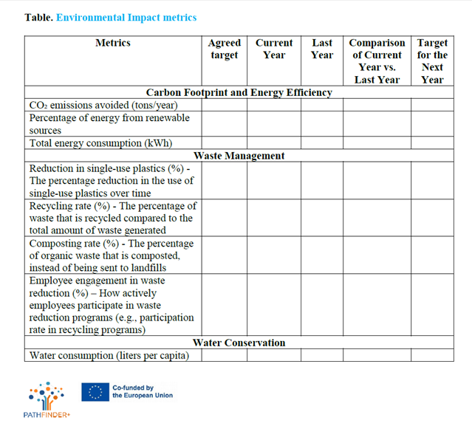
Socialinio poveikio rodikliai pateikiami toliau esančioje lentelėje. 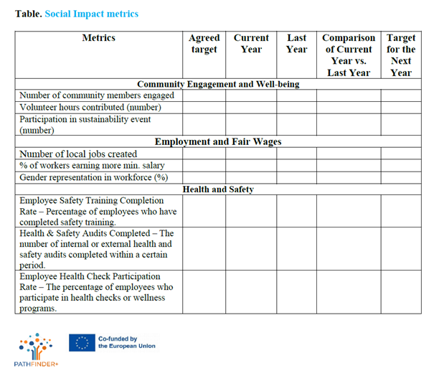
Ekonominio poveikio rodikliai pateikiami toliau esančioje lentelėje. 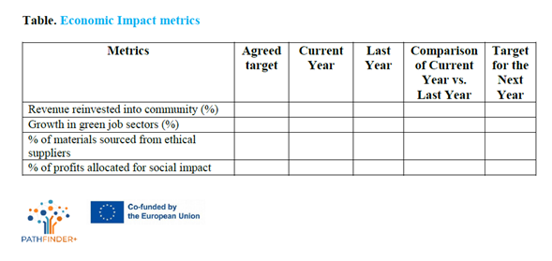

5. PATHFINDER+ dalyvaujamojo poveikio vertinimo priemonė
Dalyvaujamoji poveikio vertinimo priemonė - tai struktūrizuotas būdas įvertinti realius pokyčius, kuriuos sukėlė projektas (arba kurių tikimasi iš projekto), ne tik iš organizacijos perspektyvos, bet ir atsižvelgiant į tikslinę grupę, dalyvaujančias grupes ir pačius naudos gavėjus. Dėl tokio požiūrio "iš apačios į viršų" vertinimo procesas tampa įtraukesnis, prasmingesnis ir lengviau įgyvendinamas. Ši priemonė suteiks vertingų įžvalgų apie projekto pasiūlymo veiksmingumą ir padės nuolat prisitaikyti prie tikslinės grupės poreikių ir iššūkių.
KADA NAUDOTI ĮRANKĮ
- Bandomojo testavimo metu - siekiant surinkti pirminius atsiliepimus prieš pradedant taikyti mastelio keitimą.
- Projekto etapuose - pažangai įvertinti ir strategijoms patikslinti.
- Po įgyvendinimo - ilgalaikiam poveikiui įvertinti ir ataskaitoms suinteresuotosioms šalims pateikti.
- finansavimo ir masto didinimo tikslais - siekiant įrodyti veiksmingumą ir pritraukti investuotojus ar partnerius.
ĮRANKIO INDĖLIS
Užtikrinamas bendruomenės dalyvavimas, nes naudos gavėjai ir įvairios susijusios grupės aktyviai prisideda prie projekto įgyvendinimo.
Pateikiama įžvalgų apie tai, kas veikia arba kas yra vertinga ir ką gali reikėti patobulinti. Šis procesas palengvina nuolatinį mokymąsi siekiant pritaikyti strategijas ir užtikrinti ilgalaikį tvarumą.
padeda teikti ataskaitas finansuotojams, partneriams ir bendruomenei.
Nuoroda į internetinį šabloną: https://participatory-impact-assessment-template--oldantelope6059299.on.websim.ai

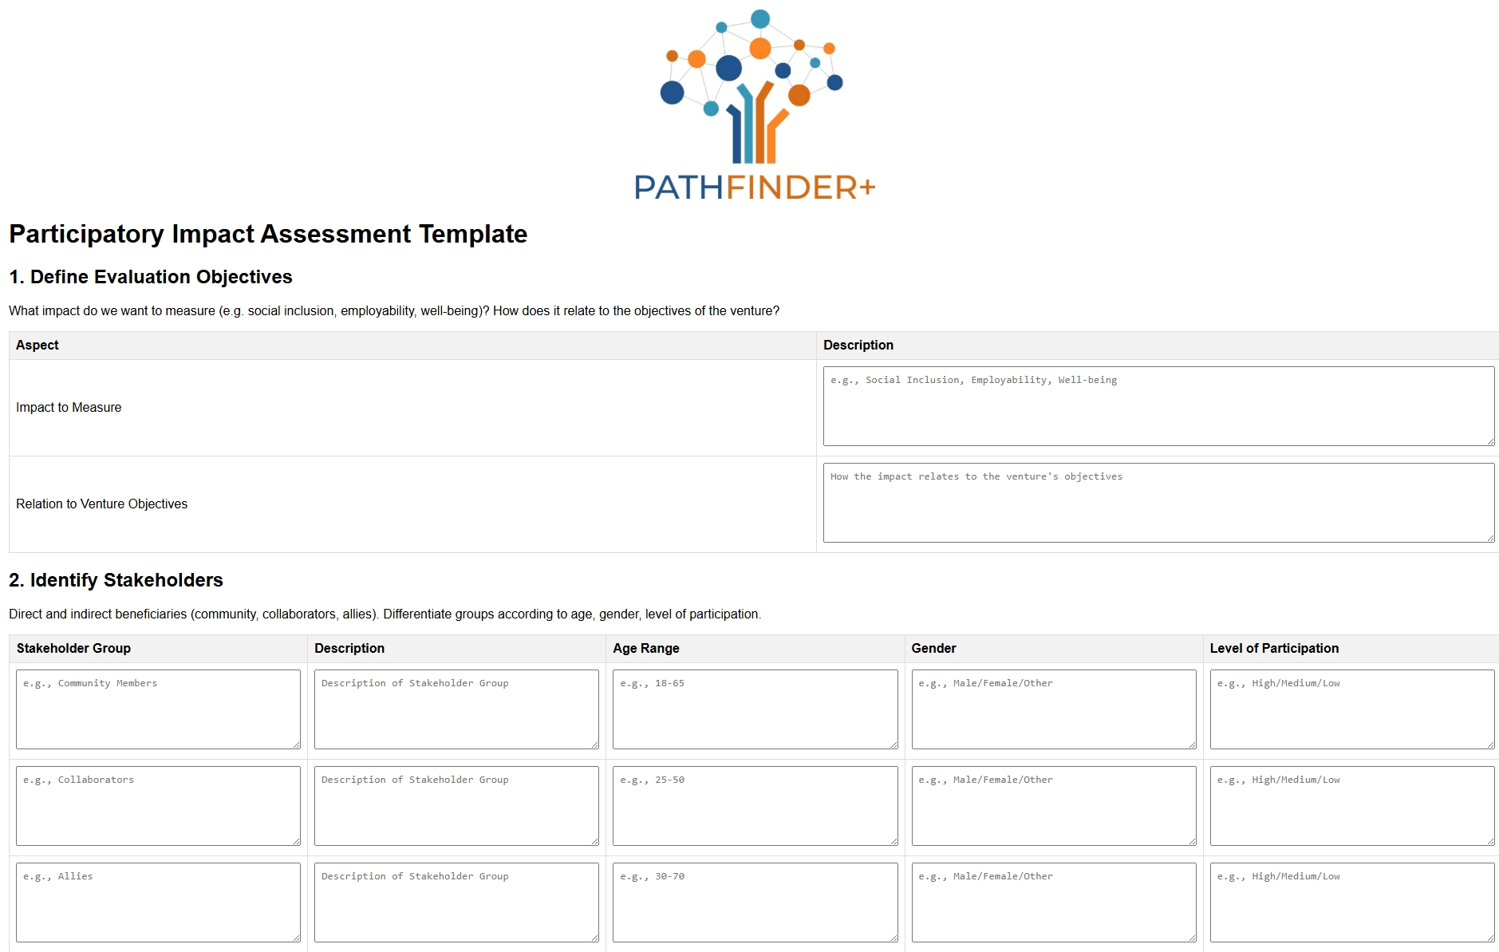
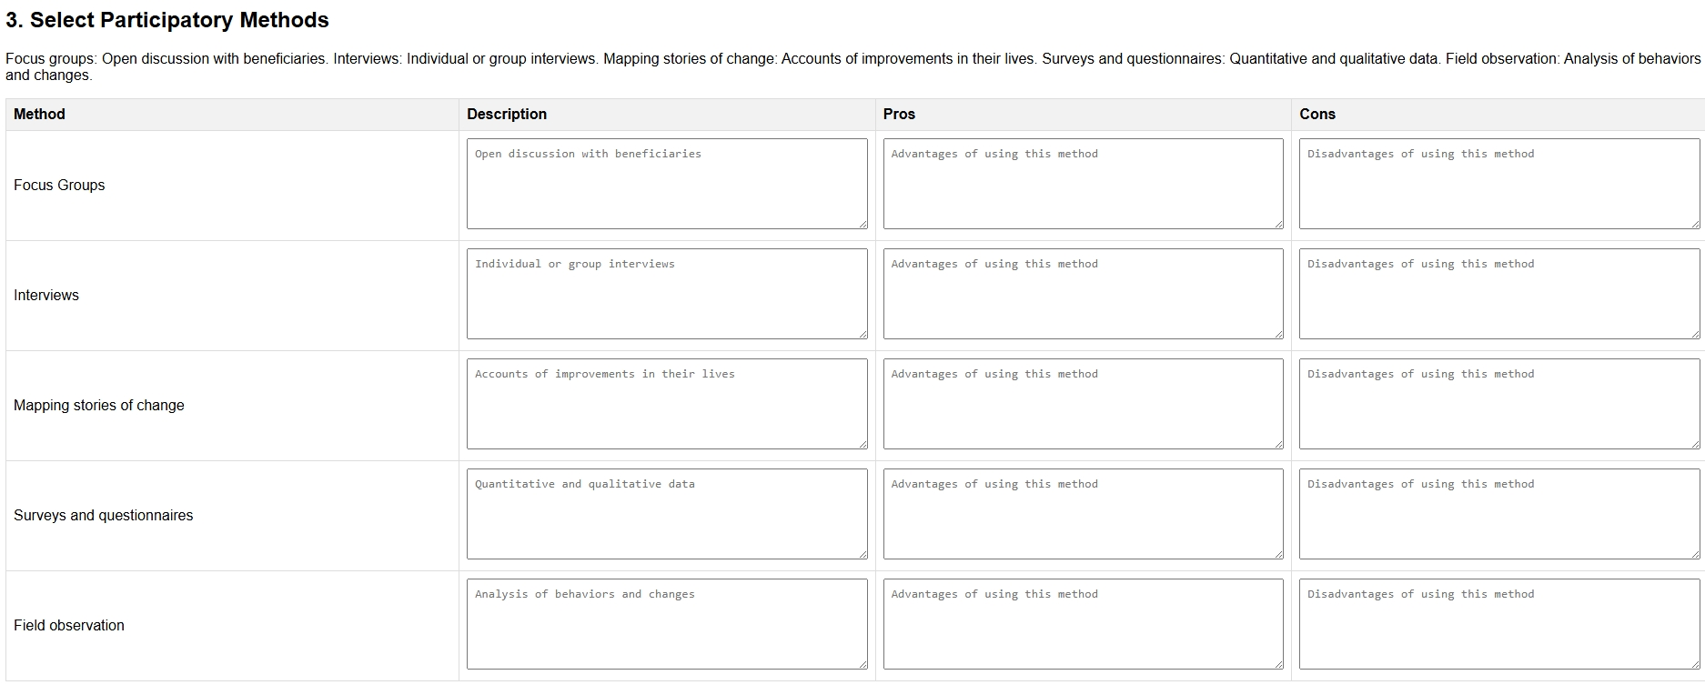
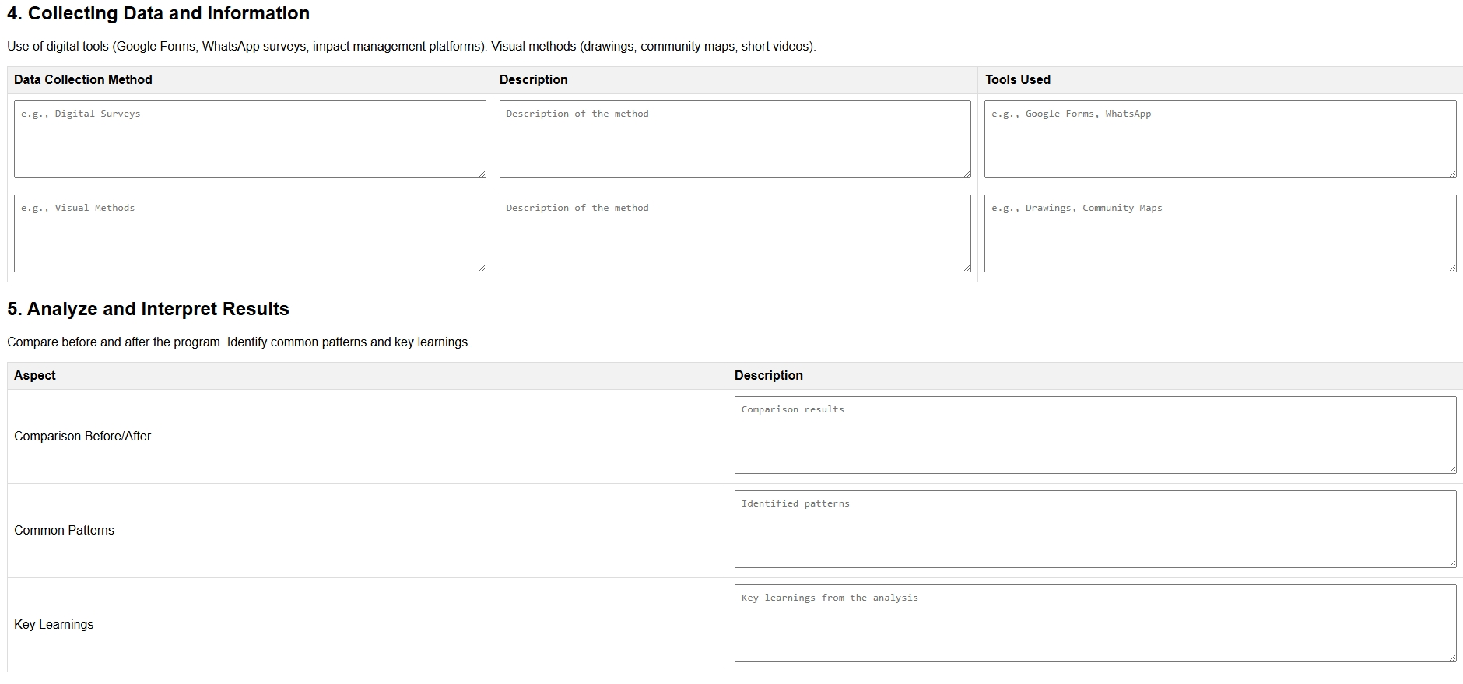
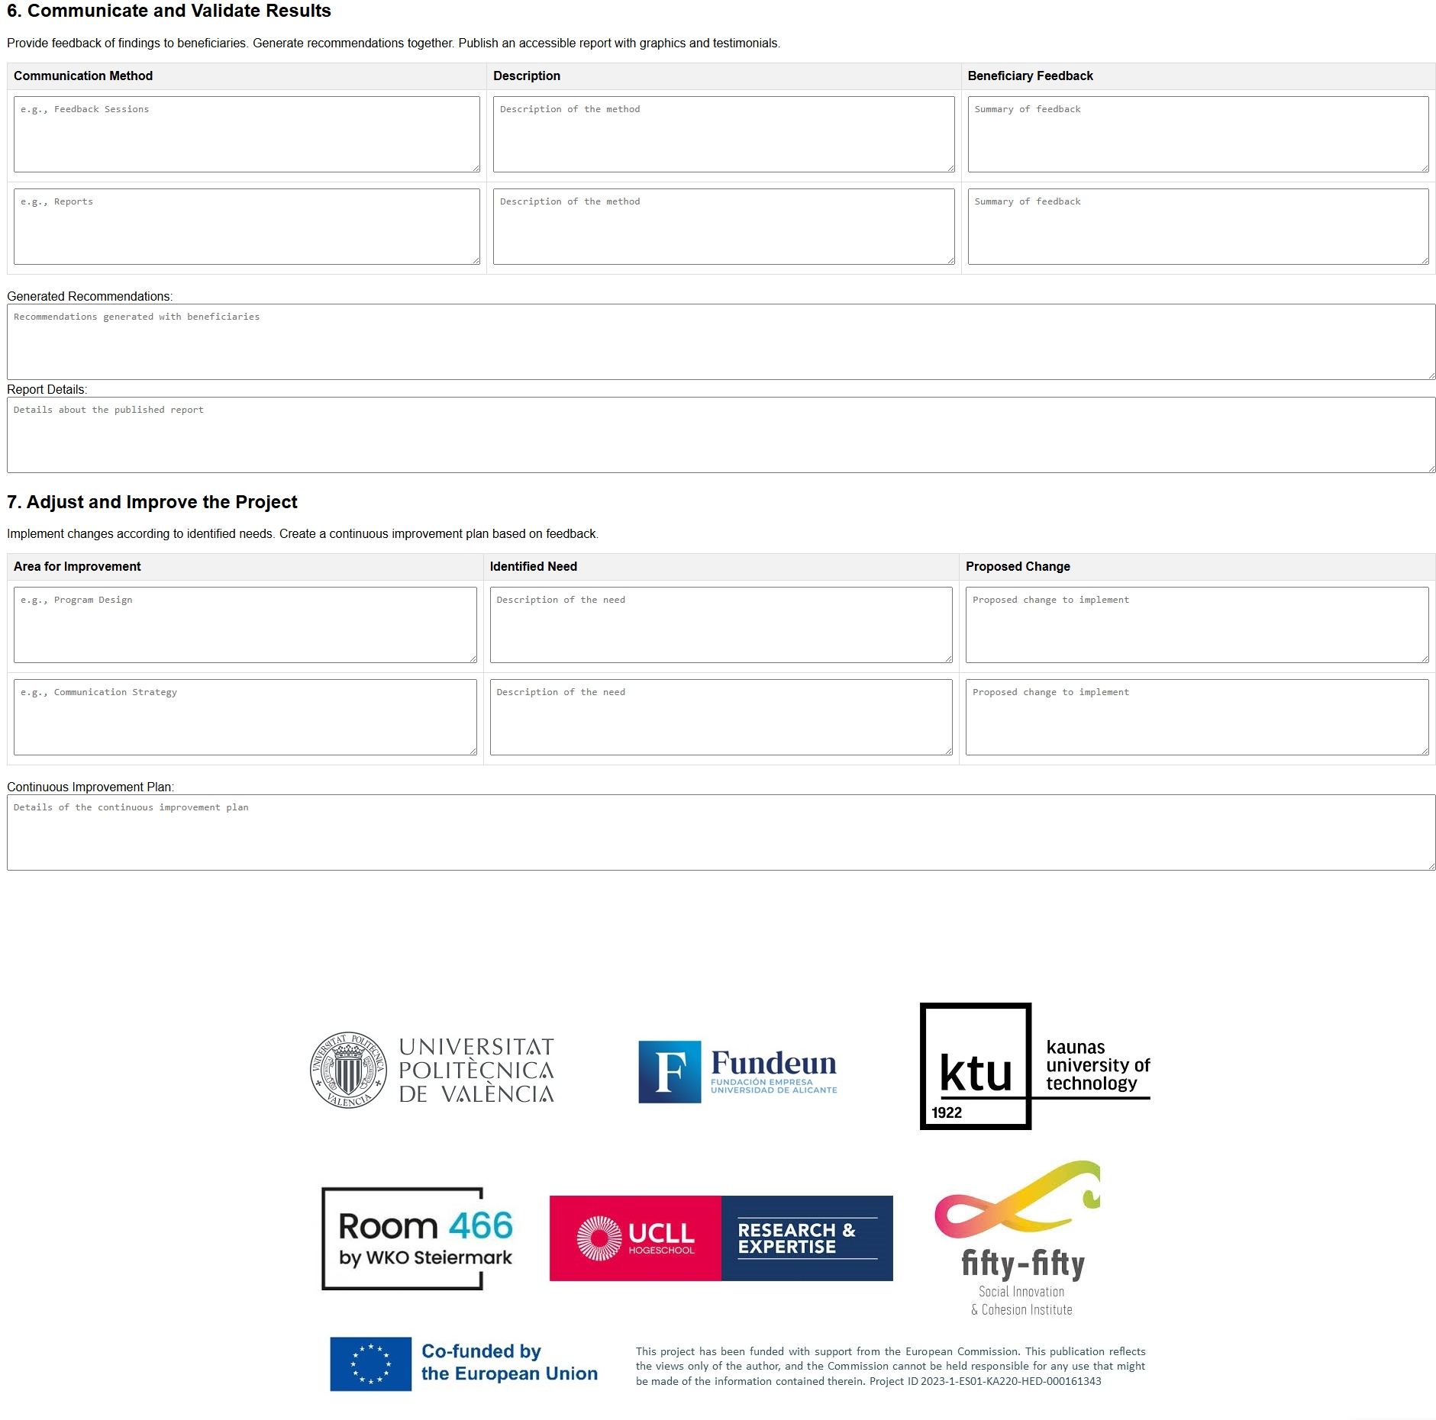

5 skyrius - Atvejo analizė
Šiame skyriuje pateikiami 4 realūs bendruomenės valdomų įmonių, kurios sėkmingai taikė priemonių rinkinio priemones, pavyzdžiai. Šiuose pavyzdžiuose parodoma, kaip tokios priemonės, kaip verslo modelio planas, suinteresuotųjų šalių žemėlapis ir SSGG analizė, buvo praktiškai įgyvendintos siekiant skatinti augimą, tvarumą ir bendruomenės dalyvavimą. Kiekviename atvejo tyrime pabrėžiama konkreti taikyta priemonė, iššūkiai, su kuriais teko susidurti, ir pasiekti rezultatai, kurie yra praktinis vadovas kitiems bendruomenės vadovaujamiems projektams.

1 atvejo tyrimas: Mondragono kooperatinė korporacija, Ispanija
Naudojamas įrankis: Verslo modelio drobė
Santrauka: "Mondragon Cooperative Corporation", vienas didžiausių pasaulyje darbuotojams priklausančių kooperatyvų, pritaikė verslo modelio drobę, kad supaprastintų savo veiklą įvairiuose verslo sektoriuose. Kooperatyvas pasinaudojo šia priemone, kad aiškiai apibrėžtų savo į bendruomenę orientuotą vertės pasiūlymą, užtikrindamas, kad darbuotojai savininkai turėtų balso teisę priimant sprendimus ir skirstant pelną. Priemonė taip pat padėjo nustatyti pagrindinius partnerius Baskų regione, kurie padėtų plėsti veiklą, kartu išlaikant ištikimybę kooperatyvo principams.
Iššūkiai: Iššūkiai: demokratinio valdymo užtikrinimas ir ekonominio atsparumo išlaikymas ekonomikos nuosmukio metu.
Sprendimas Naudojant įrankį: Aiškiai apibrėžus pagrindinius partnerius (vietos institucijas, įmones ir bendruomenės organizacijas) ir sustiprinus savo socialinės vertės pasiūlymą (darbo vietų kūrimas ir bendruomenės nuosavybė), kooperatyvas sugebėjo atlaikyti ekonominius nuosmukius, reinvestuodamas pelną į bendruomenės projektus.
Rezultatai: Kooperatyvas sėkmingai išlaikė aukštą užimtumo lygį ir didelę dalį pelno reinvestavo į bendruomenę. Verslo modelio drobė buvo neatsiejama nuo šių pagrindinių komponentų vizualizavimo ir ilgalaikės sėkmės užtikrinimo.
Šaltinis:

2 pavyzdys: Pla Buits miesto sodai, Barselona, Ispanija
Naudojamas įrankis: SWOT analizė
Santrauka: Barselonoje įgyvendinant iniciatyvą "Pla Buits" nenaudojamos miesto erdvės buvo pertvarkytos į bendruomenės sodus. Projekte naudota SSGG analizė, kad būtų įvertintos vidinės stiprybės ir išorinės galimybės, o tai buvo labai svarbu siekiant įveikti teisines kliūtis ir bendruomenės pritarimą, būtiną sėkmei.
Iššūkiai: Iššūkiai: rasti tinkamą žemę ir užtikrinti, kad vietos valdžia pritartų viešųjų erdvių naudojimui bendruomenės projektams.
Sprendimas Naudojant įrankį: SWOT analizė padėjo nustatyti stipriąsias iniciatyvos puses, įskaitant bendruomenės norą turėti žaliąsias erdves ir tvarią plėtrą. Ji taip pat išryškino grėsmes, pavyzdžiui, galimus reguliavimo pokyčius. Aktyviai spręsdama šias grėsmes, projekto komanda galėjo bendradarbiauti su vietos valdžia ir užtikrinti ilgalaikį žemės naudojimą.
Rezultatai: Iniciatyva laikinai nenaudojamas miesto erdves pavertė klestinčiais miesto sodais, kurie prisideda prie vietinės maisto gamybos, socialinės sanglaudos ir aplinkos tvarumo.
Šaltinis: https://una.city/nbs/barcelona/social-urban-gardens-pla-buits-vacant-lots-plan

3 atvejo tyrimas: "Grow Green", Mančesteris, Jungtinė Karalystė
Naudojamas įrankis: Suinteresuotųjų šalių žemėlapis
Santrauka: "Grow Green" - tai Mančesterio bendruomenės projektas, kuriuo siekiama skatinti žaliąją infrastruktūrą ir tvarią miestų plėtrą. Komanda naudojo suinteresuotųjų šalių žemėlapį, kad nustatytų pagrindinius bendruomenės lyderius, vietos įmones, valdžios pareigūnus ir aplinkosaugos grupes, kurie galėtų paremti projektą.
Iššūkiai: Užtikrinti įvairių suinteresuotųjų šalių investicijas ir paramą, kad būtų finansuojami ir įgyvendinami tvarūs infrastruktūros projektai.
Sprendimas Naudojant įrankį: Suinteresuotųjų šalių žemėlapis padėjo "Grow Green" komandai nustatyti įtakingiausias suinteresuotąsias šalis, kurios turėjo išteklių, kad projektas būtų sėkmingas. Suskirsčiusi suinteresuotąsias šalis pagal jų suinteresuotumo ir įtakos lygį, komanda galėjo pritaikyti įtraukimo strategiją ir užtikrinti, kad tinkamos suinteresuotosios šalys būtų įtrauktos tinkamu laiku.
Rezultatai: Projektas sulaukė didelės vietos valdžios paramos ir finansavimo iš viešųjų ir privačių partnerių. Projekto rezultatas - sėkmingai įrengtos žaliosios erdvės, pagerintas miesto vandentvarka ir padidintas bendruomenės dalyvavimas aplinkos tvarumo procese.
Šaltinis: https://growgreenproject.eu/

4 atvejo tyrimas: "Enercoop", Prancūzija
Naudojamas įrankis: Verslo modelio drobė ir suinteresuotųjų šalių žemėlapis
Santrauka: "Enercoop" - tai bendruomenės valdomas atsinaujinančiosios energijos kooperatyvas Prancūzijoje. Kooperatyvas naudojo verslo modelio drobę ir suinteresuotųjų šalių žemėlapį, kad suderintų savo tikslus su bendruomenės poreikiais ir nustatytų pagrindinius partnerius finansavimui ir plėtrai.
Iššūkiai: Iššūkiai: rasti tvarų verslo modelį, kurį būtų galima išplėsti, išlaikant bendruomenės nuosavybę.
Sprendimas Naudojant įrankius: Verslo modelio drobė padėjo "Enercoop" apibrėžti savo vertės pasiūlymą, kurio esmė - atsinaujinančios energijos prieinamumas visiems, o suinteresuotųjų šalių žemėlapis padėjo nustatyti pagrindines partnerystes su vietos valdžios institucijomis, bendruomenės organizacijomis ir atsinaujinančios energijos tiekėjais. Šios priemonės leido kooperatyvui išplėsti savo veiklą keliuose Prancūzijos regionuose, kartu išliekant ištikimam savo pagrindinei misijai.
Rezultatai: Enercoop sėkmingai išaugo į nacionalinį energijos tiekėją, išlaikydamas kooperatinės nuosavybės struktūrą ir tapdamas atsinaujinančios energijos lyderiu. Priemonės padėjo kooperatyvui suderinti savo išteklius ir partnerystę, kad būtų pasiektas mastelinis augimas.
Šaltinis: https://www.enercoop.fr/

Išvada
Šis pagal "Erasmus+" projektą "Pathfinder" sukurtas priemonių rinkinys yra patogus vadovas verslininkams ir bendruomenės valdomoms įmonėms, nes jame pateikiami ir apibendrinami esminiai komponentai, skirti klestinčioms bendruomenės įmonėms skatinti. Jame yra strateginių priemonių rinkinys, įskaitant išsamias atvejų analizes ir "Pathfinder" kruopščiai parengtus šablonus. Šie ištekliai kartu padeda suinteresuotosioms šalims įgyti praktinių žinių ir išbandytų metodikų, užtikrinančių patikimą projektų valdymą ir įgūdžių, svarbių tvariam bendruomenių vystymuisi, tobulinimą. Šiame vadove "Pathfinder" sukurtos priemonės buvo pritaikytos remiantis ankstesnėmis žiniomis ir tyrimais, atliktais įgyvendinant šį projektą, kad būtų visiškai pritaikytos bendruomenių verslininkų poreikiams ir apribojimams remti ir tenkinti. Taip pat šios priemonės ir jų šablonai yra pagrindas jų naudotojams jas taip pat pritaikyti atsižvelgiant į įmonės, projekto ar strategijos tipą ir siekiamus tikslus, todėl suinteresuotieji subjektai turi imtis nuolatinių naujovių, bendradarbiauti ir tyrinėti naujas tendencijas, kad veiksmingai patenkintų besikeičiančius bendruomenės poreikius.
Apibendrinant galima teigti, kad projektu "Pathfinder" siekiama užtikrinti bendruomenių verslininkams prieinamumą, paramą ir rekomendacijas stiprinant įsipareigojimą palengvinti veiksmingas bendruomenių iniciatyvas sąmoningai ir strategiškai įgyvendinant priemonių rinkinio išteklius. Galiausiai išvadoje pabrėžiamas itin svarbus priemonių rinkinio vaidmuo skatinant teigiamus pokyčius, puoselėjant atsparumą ir įgalinant bendruomenes klestėti savarankiškai ir įtraukiai.

Nuorodos
Doran, G. T. (1981). Yra S.M.A.R.T. būdas rašyti vadovybės tikslus ir uždavinius. Management Review, 70(11), 35-36.
Eko grandinė. (n.d.). Ecochain. Žiūrėta iš https://www.ecochain.com/.
"Enercoop". (n.d.). Enercoop. Žiūrėta iš https://www.enercoop.fr/.
Pasaulinė ataskaitų teikimo iniciatyva. (n.d.). GRI standartai. Gauta iš https://www.globalreporting.org/standards/.
GreenDelta. (n.d.). OpenLCA. Žiūrėta iš http://www.openlca.org/.
Projektas "Augti žaliai". (n.d.). Grow Green Project. Žiūrėta iš https://growgreenproject.eu/.
Poveikio valdymo projektas. (n.d.). Poveikio valdymo projektas. Gauta iš https://impactmanagementproject.com/.
Lietuvos atsakingo verslo asociacija. Gauta iš
"Mondragon Cooperative Corporation". (n.d.). Mondragon Cooperativbe Corporation. Žiūrėta iš https://www.mondragon-corporation.com/en/.
Osterwalder, A., & Pigneur, Y. (2010). Verslo modelių kūrimas: A handbook for visionaries, game changers, and challengers. Wiley.
Panagiotou, G. (2003). SWOT dėmesio sutelkimas. Business Strategy Review, 14(2), 8-10.
Ries, E. (2011). The Lean Startup: Kaip šiuolaikiniai verslininkai naudoja nuolatines inovacijas, kad sukurtų itin sėkmingas įmones. Crown Business.
JT Pasaulinis susitarimas. Žiūrėta iš https://unglobalcompact.org/
Una miestas. (n.d.). Socialiniai miesto sodai: Pla Buits laisvų sklypų planas. Žiūrėta iš https://una.city/nbs/barcelona/social-urban-gardens-pla-buits-vacant-lots-plan.
Yüksel, I. (2012). Daugiakriterinio sprendimų priėmimo modelio sukūrimas PESTEL analizei: A case study. International Journal of Business and Management, 7(24), 52-66.

